تحلیل پیشران‌های کلیدی اثرگذاری گردشگری خلاق بر توسعه کارآفرينی پايدار روستايی

(مطالعه موردی: شهرستان دامغان)

علی اکبر عنابستانی^{*1}، حلیمه بینائیان²، پگاه مریدسادات³، جمیله توکلی‌نیا⁴
1. استاد گروه جغرافیای انسانی و آمایش، دانشگاه شهید بهشتی، تهران، ایران.
2. دانشجوی دکترای جغرافیا و برنامه ریزی روستایی، دانشگاه شهید بهشتی، تهران، ایران.
4. استادیار گروه جغرافیای انسانی و آمایش، دانشگاه شهید بهشتی، تهران، ایران.
3. دانشیار گروه جغرافیای انسانی و آمایش، دانشگاه شهید بهشتی، تهران، ایران.
* نویسنده مسئول، Email: a_anabestani@sbu.ac.ir
ORCID: 0000-0003-1461-5893

اطلاعات مقاله | چکیده
نوع مقاله: مقاله پژوهشی  تاریخ دریافت:  تاریخ بازنگری:  تاریخ پذیرش:  تاریخ انتشار:  کلیدواژه‌ها:  آینده‌پژوهی، شهرستان دامغان، گردشگری خلاق، کارآفرینی پایدار | هدف: گردشگری خلاق به عنوان جزئی از صنعت عظیم گردشگری می‌تواند نقش عمده‌ای در توانمندسازی مردم محلی و تنوع‌بخشی به رشد اقتصادی و هم‌چنین خلق فرصت‌های شغلی جدید در فضاهای روستایی در ارتباط با کارآفرینی پایدار روستایی و سایر بخش‌های اقتصادی ایفا کند؛ از همین رو پژوهش حاضر با هدف شناسایی عوامل کلیدی و پیشران‌های اثرگذار گردشگری خلاق بر توسعه کارآفرینی پایدار روستایی انجام شده است.  روش پژوهش: روش پژوهش بر اساس هدف از نوع کاربردی و بر اساس ماهیت، توصیفی – تحلیلی با رویکرد آینده‌پژوهی است روش جمع‌آوری اطلاعات به روش اسنادی (کتابخانه‌ای، مجلات علمی) و میدانی (پرسشنامه) بوده است. جهت استخراج پیشران‌های کلیدی پرسشنامه در پنج بعد شامل اجتماعی- فرهنگی، اقتصادی، زیست‌محیطی، کالبدی و نهادی- سازمانی تهیه و در بین اعضای جامعه نمونه توزیع و تکمیل گردید جامعه نمونه این پژوهش را 25 نفر از کارشناسان و متخصصان تشکیل می‌دهد. جهت اعتباربخشی، روایی و پایایی پرسشنامه از نظرات اساتید دانشگاه استفاده گردید. جهت تجزیه‌وتحلیل داده‌ها و تحلیل ساختاری تأثیرگذاری هر یک از شاخص‌های مؤثر بر امنیت غذایی از نرم‌افزار (MICMAC) استفاده‌شده است.  یافته‌ها: یافته‌های پژوهش نشان داده است که در بین 91 عامل مورد بررسی در پنج بعد 20 عامل کلیدی شامل تقویت همکاری‌های بین‌نسلی (39)، آگاهی عمومی از ارزش‌های فرهنگی و اجتماعی (38)، ایجاد حس هویت و افتخار محلی (36)، احیای هنرها و صنایع‌دستی (35)، کاهش وابستگی اقتصادی به کشاورزی (49)، ایجاد فرصت‌های جدید صادراتی (49)، تقویت بازارهای محلی (48)، افزایش اشتغال زنان (47)، آگاهی زیست‌محیطی گردشگران (48)، تشویق کسب‌وکارهای سبز (47)، احیای گونه‌های بومی (46)، توسعه کشاورزی پایدار (44)، ایجاد کمپینگ‌های طبیعی (49)، توسعه مراکز فرهنگی–گردشگری (48)، بهبود حمل‌ونقل عمومی (47)، ایجاد مراکز اطلاعات گردشگری (41)، ایجاد بانک اطلاعاتی کارآفرینان (46)، افزایش شفافیت مالی (42)، تسهیل صدور مجوزها (39) و ایجاد نظام ارزیابی کسب‌وکارهای گردشگری (33) به عنوان پیشران‌های کلیدی شناخته‌شده اند.  نتیجه‌گیری: یافته‌های پژوهش نشان می‌دهد که گردشگری خلاق پتانسیل ایفای نقش مؤثر در مسیر توسعه کارآفرینی پایدار روستایی را دارد. نتایج تحلیل ساختاری بیانگر آن است که با تقویت همکاری‌های اجتماعی، احیای صنایع‌دستی، کاهش وابستگی به کشاورزی و ایجاد فرصت‌های نوین اقتصادی، نقش مهمی در توسعه کارآفرینی پایدار روستایی دارد. ابعاد فرهنگی، اقتصادی و زیست‌محیطی به‌طور هم‌زمان در پایداری کسب‌وکارهای روستایی مؤثرند. بنابراین، حمایت از فعالیت‌های خلاق، توسعه زیرساخت‌های فرهنگی و تسهیل سیاست‌های نهادی می‌تواند مسیر تحقق توسعه پایدار روستایی مبتنی بر گردشگری خلاق را هموار سازد.
استناد: نام خانوادگی، نام؛ نام خانوادگی، نام؛ و نام خانوادگی، نام (1404). عنوان مقاله. اقتصاد فضا و توسعه روستایی،

ناشر: دانشگاه خوارزمی © نویسندگان

مقدمه
گردشگری یکی از بزرگ‌ترین صنایع خدماتی در سطح جهان است که علاوه بر تأمین درآمد و اشتغال، به‌عنوان یک موتور محرک برای تنوع‌بخشی اقتصادی و ارتقای توسعه پایدار شناخته می‌شود(سازمان جهانی گردشگری، ۲۰۱۹؛ شورای جهانی سفر و گردشگری، ۲۰۱۹؛ سیفی و هال، ۲۰۲۰؛ ویجایانتو و همکاران، ۲۰۲۴) با وجود تغییرات تکنولوژیک، گسترش تجارت الکترونیک، تغییرات جمعیتی و حذف برخی محدودیت‌ها در خطوط هوایی، این صنعت همچنان به ایجاد فرصت‌های شغلی مستقیم و غیرمستقیم ادامه می‌دهد و به‌طور مستقیم بر رشد تولید ناخالص داخلی اقتصاد جهانی تأثیرگذار است(هوی و همکاران، ۲۰۰۷). بهبودهای صورت گرفته در گردشگری، نه تنها باعث توسعه خود این صنعت می‌شود، بلکه فرصت‌های اقتصادی متنوعی برای بخش‌های وابسته مانند ساخت‌وساز، حمل‌ونقل و خرده‌فروشی ایجاد می‌کند (ویجایانتو و همکاران، ۲۰۲۴). در کنار این روند، تغییر در الگوهای تقاضای گردشگران، افزایش درآمدهای قابل تصرف و تمایل به تجربه‌های فرهنگی و اصیل، زمینه‌ساز ظهور گونه‌های نوین گردشگری شده است که در میان آن‌ها گردشگری خلاق اهمیت روزافزونی یافته است(کرونیه و دو پلسیس، ۲۰۲۰؛ آفرن، ۲۰۲۴).
گردشگری خلاق به‌عنوان یکی از رهیافت‌های نوین توسعه، طی دو دهه اخیر جایگاه ویژه‌ای در ادبیات علمی و برنامه‌ریزی‌های توسعه‌ای یافته است(ریچاردز، ۲۰۱۸، ۲۰۲۰؛ پاولوسینسکی و کوبال، ۲۰۱۸). این نوع گردشگری با تأکید بر مشارکت فعال گردشگران در فرآیند تولید تجربه و تعامل با جامعه میزبان، زمینه‌ساز ارتقای نوآوری، احیای میراث فرهنگی و ایجاد فرصت‌های جدید اقتصادی در مقاصد به‌ویژه مناطق روستایی شده است(براودر، ۲۰۱۲؛ کانو و لندنیو-پینِدا، ۲۰۲۰؛ لندنیو-پینِدا و کانو، ۲۰۲۲). در این میان، گردشگری خلاق می‌تواند علاوه بر تقویت تنوع اقتصادی، فرصت‌هایی برای توانمندسازی جوامع محلی، افزایش سطح درآمد و ارتقای سرمایه اجتماعی فراهم آورد(حتفتبر، ۲۰۲۰؛ کاستانیو و همکاران، ۲۰۲۳). بسیاری از کشورها این نوع گردشگری را به‌عنوان ابزار نوین توسعه اجتماعی-اقتصادی و احیا نواحی روستایی به کار گرفته‌اند؛ این موضوع به‌ویژه در مناطقی که گزینه‌های محدودی برای توسعه دارند اهمیت بیشتری دارد(کانو و لندنیو-پینِدا، ۲۰۲۰؛ لندنیو-پینِدا و کانو، ۲۰۲۲). گردشگری خلاق، بخشی از صنعت گسترده گردشگری است که می‌تواند موجب توانمندسازی مردم محلی، تنوع‌بخشی اقتصادی و ایجاد فرصت‌های شغلی جدید در مناطق روستایی شود، چراکه فعالیت‌های اقتصادی را جهت‌دهی کرده و به افزایش درآمد جوامع محلی کمک می‌کند(حتفتبر، ۲۰۲۰). علاوه بر این، گردشگری خلاق به گردشگران امکان می‌دهد تجربه‌های منحصربه‌فرد و نوآورانه‌ای کسب کنند که تأثیرات عمیقی بر زندگی آن‌ها دارد (کاستانیو و همکاران، ۲۰۲۳). از سوی دیگر، رقابت فزاینده و تکرار محصولات فرهنگی، چالش‌هایی را برای بازاریابان مقاصد گردشگری ایجاد کرده است(لی و کوواکس، ۲۰۲۲). پژوهش‌های اخیر نشان می‌دهد مفاهیمی مانند اقتصاد خلاق، صنایع خلاق و طبقه خلاق مسیر توسعه گردشگری را به سمت گردشگری خلاق هدایت کرده‌اند(باکاس و همکاران، ۲۰۱۹؛ ریچاردز، ۲۰۲۱). از منظر اقتصادی، گردشگری خلاق نیاز دارد که تعامل بیشتری با خواسته‌ها و نیازهای گردشگران داشته باشد (باکاس و همکاران، ۲۰۱۹) و به یکی از بزرگ‌ترین و اثرگذارترین بخش‌های اقتصادی جهان بدل شود. با این حال، این توسعه سریع، پیامدهای منفی متعددی را نیز به همراه داشته و نگرانی‌هایی در زمینه‌ی اثرات زیست‌محیطی و اجتماعی ـ فرهنگی ایجاد کرده است. در واکنش به این چالش‌ها، توجه به ضرورت استفاده از رویکردهای پایدار در صنعت گردشگری روزبه‌روز افزایش یافته تا بتوان از این طریق، مشکلات موجود را کاهش داد و آینده‌ای پایدار برای این صنعت تضمین کرد (گوسلینگ، ۲۰۲۰؛ هیگینز-دس‌بیول، ۲۰۲۰ ). در همین راستا، کارآفرینی پایدار به‌عنوان راهبردی مهم برای مقابله با این مشکلات و تقویت مسئولیت‌پذیری در فعالیت‌های گردشگری مطرح شده است. کارآفرینی پایدار با رویکردی کلیدی بر ضرورت ادغام اصول پایداری زیست‌محیطی، اجتماعی و اقتصادی در فرایندهای کسب‌وکار تأکید دارد می‌کند (جونز و همکاران، ۲۰۱۶؛ سیلایجدزیچ و همکاران، ۲۰۱۵ ). و نقش مهمی در دستیابی به توسعه پایدار ایفا (سلیمانی و همکاران،1400) و با ارائه تجربه‌های انعطاف‌پذیر و اصیل، همکاری میان میزبان و گردشگران را تقویت می‌کند و زمینه‌ساز توسعه کارآفرینی پایدار روستایی می‌شود(بلپ و میتاس، ۲۰۱۸؛ دوآرته و همکاران، ۲۰۲۳؛ سلمان و اویگور، ۲۰۱۰).
امروزه، توسعه کارآفرینی پایدار روستایی به‌عنوان راهکاری کلیدی برای پیشبرد توسعه پایدار در مناطق روستایی شناخته می‌شود(آپین و همکاران، ۲۰۱۹) کارآفرینی پایدار، به‌عنوان یک رویکرد توسعه‌ای، تمام منابع و عوامل یک جامعه را در یک فرآیند تکاملی قرار می‌دهد تا اثرات مثبت اقتصادی و اجتماعی ایجاد شود(کوهن و همکاران، ۲۰۱۹؛ کال‌مونزر و همکاران، ۲۰۲۰). این نوع کارآفرینی، نیروی محرک اصلی توسعه اقتصادی در روستاها است و با ایجاد تغییر، نوآوری و تولید خدمات، به حل چالش‌های عمده‌ای مانند بیکاری، درآمد پایین و عدم تنوع اقتصادی کمک می‌کند و به بهبود کیفیت زندگی ساکنان مناطق روستایی می‌انجامد (بلپ و میتاس، ۲۰۲۰؛ باکاس و همکاران، ۲۰۱۹). همچنین، کارآفرینی پایدار می‌تواند توسعه اقتصادی، اجتماعی و زیست‌محیطی مناطق روستایی را ارتقا دهد و در بحران‌ها به ایجاد فرصت‌های شغلی برای ساکنان محلی منجر شود(چیپ‌فوپا و واله، ۲۰۱۸؛ کبیر و همکاران، ۲۰۱۲).
در زمینه اقتصاد ایران، گردشگری خلاق روستایی با توجه به مزیت‌های نسبی و تنوع محیطی، می‌تواند ابزاری مهم برای تنوع‌بخشی به اقتصاد روستایی باشد. کاهش درآمدهای کشاورزی و افزایش نرخ بیکاری، همراه با مهاجرت جوانان، موجب تهدید توسعه روستاها شده است؛ در این شرایط، گردشگری خلاق با برنامه‌ریزی دقیق می‌تواند این مناطق را از رکود خارج کند، تنوع فرهنگی ایجاد کند و توسعه پایدار روستایی و کشاورزی را تقویت نماید(خزائی پول و همکاران،1401). این نوع گردشگری زمینه توسعه کسب‌وکارهای کوچک و متوسط و رشد کارآفرینی پایدار را فراهم کرده و به همین دلیل، اهمیت آن در گردشگری خلاق روستایی روزافزون شده است و به‌عنوان نیروی محرکه این صنعت تلقی می‌شود(سلطانی و همکاران، 1401). بنابراین، موفقیت توسعه مناطق گردشگری روستایی مستلزم مشارکت فعال کسب‌وکارهای محلی و کارآفرینان است و گردشگری خلاق روستایی به‌طور مستقیم با رشد کارآفرینی پایدار و بهبود کیفیت زندگی مرتبط است (اسکاندون-باربوسا و همکاران، ۲۰۱۹؛ لنگ و فینک، ۲۰۱۹؛ اوتامی و همکاران، ۲۰۲۳ ).
روستاهای شهرستان دامغان در استان سمنان با وجود پیشینه تاریخی غنی و تعداد قابل توجهی بناهای تاریخی، تاکنون نتوانسته‌اند جایگاه قابل‌توجهی در جذب گردشگران پیدا کنند و درآمد قابل توجهی از این بخش نصیب روستاها نشده است. با این حال، موقعیت جغرافیایی این شهرستان فرصتی بی‌نظیر برای توسعه گردشگری فراهم می‌آورد؛ نزدیکی به کویر، جنگل‌ها و دیگر منابع طبیعی شامل غارها، چشمه‌های آب‌معدنی، آبشارها و سایر جاذبه‌های طبیعی، ظرفیت بالایی برای ایجاد کسب‌وکارهای کوچک و متوسط در قالب گردشگری خلاق و کارآفرینی پایدار دارد، اما تاکنون از این منابع بالقوه بهره‌برداری نشده است. علاوه بر این، قرارگیری شهرستان دامغان در مسیر جاده تهران – مشهد نیز فرصتی استراتژیک برای جذب گردشگران و مسافران فراهم می‌کند که کمتر به آن توجه شده است. با توجه به این شرایط، روستاهای این شهرستان از قابلیت‌های بالایی برای توسعه کارآفرینی و گردشگری برخوردار هستند و می‌توان از این ظرفیت‌ها برای ایجاد کسب‌وکارهای کوچک و متوسط و تقویت اشتغال و درآمد پایدار بهره گرفت. توسعه گردشگری خلاق در این مناطق می‌تواند منجر به جذب گردشگران، مسافران و حتی فعالان اقتصادی از مناطق مختلف شود و اثرات مثبت اجتماعی و اقتصادی قابل توجهی داشته باشد. با توجه به اهمیت گردشگری خلاق و نقش آن در رونق اقتصادی و اجتماعی روستاها، تحلیل تأثیر این نوع گردشگری بر کارآفرینی پایدار روستایی در شهرستان دامغان امری اجتناب ناپذیر است است. بنابراین، برای ارتقای توسعه پایدار و تقویت کارآفرینی روستایی در شهرستان دامغان، ضروری است که روستاهای این منطقه به‌طور دقیق مورد بررسی قرار گیرند. با شناسایی و تحلیل پیشران‌های کلیدی گردشگری خلاق، می‌توان ظرفیت‌های موجود در این روستاها را برای توسعه کسب‌وکارهای کوچک و متوسط و تقویت کارآفرینی پایدار به‌کار گرفت. در این راستا، پژوهش حاضر با رویکرد تحلیلی و آینده‌نگر و در چشم‌اندازی میان‌مدت (10) ساله، به بررسی اثرات گردشگری خلاق بر توسعه کارآفرینی پایدار در روستاهای شهرستان دامغان می‌پردازد. سؤال اصلی این پژوهش بدین صورت تعریف می‌شود: پیشران‌های کلیدی اثرگذاری گردشگری خلاق بر توسعه کارآفرینی پایدار روستایی در شهرستان دامغان کدامند؟
پیشینه پژوهش
1. پیشینه نظری
گردشگری خلاق- اصطلاح «گردشگری خلاق» برای نخستین بار توسط ریچاردز و ریموند (2000) معرفی شد و به نوعی گردشگری یادگیری‌محور اطلاق می‌شود که گردشگران در آن از طریق شرکت فعال در فعالیت‌های محلی، مهارت‌های نو و تجربیات عملی کسب می‌کنند و با فرهنگ و جامعه میزبان ارتباط برقرار می‌کنند().تعاریف متعددی از گردشگری خلاق توسط پژوهشگران مختلف ارائه شده است در ابتدا، ریچاردز و ریموند گردشگری خلاق را به‌عنوان نوعی گردشگری معرفی کردند که مستلزم مشارکت فعال و تجربه‌های عملی برای گردشگران است(ریچاردز و ریموند، ۲۰۰۰). به باور یونسکو، گردشگری خلاق نوعی سفر است که به‌سوی تجربه‌ای اصیل و مشارکتی هدایت می‌شود؛ تجربه‌ای که در آن یادگیری تعاملی در زمینه‌ی هنر، میراث فرهنگی یا ویژگی‌های منحصربه‌فرد یک مکان، پیوندی میان گردشگران و ساکنان محلی ــ به‌عنوان آفرینندگان فرهنگ زنده‌ی آن مکان ــ ایجاد می‌کند (یونسکو، ۲۰۰۶) همچنین ریچاردز و مارکیز بیان می‌کنند که گردشگری خلاق امروزه دامنه‌ی گسترده‌ای از تجربه‌های خلاق را در بر می‌گیرد؛ تجربه‌هایی که در آن محتوای «خلاقانه» می‌تواند در مرکز توجه قرار گیرد یا به‌عنوان «بستر خلاق» مورد استفاده باشد، و میزان مشارکت گردشگران و افراد محلی در خلق این تجربه‌ها می‌تواند متفاوت باشد (ریچاردز و مارکیز، ۲۰۱۲ ). فعالیت‌های مرتبط با گردشگری خلاق، بازدیدکنندگان را با مهارت‌ها، سنت‌ها و جنبه‌های منحصربه‌فرد مقاصدی که از آن‌ها دیدن می‌کنند آشنا می‌سازد(ریچاردز و ویلسون، ۲۰۰۶) و این امکان را برای آنان فراهم می‌کند تا به‌طور فعال در فرایندها مشارکت کرده و محصولات خلاقانه‌ی شخصی خود را خلق کنند (هونگ و همکاران، ۲۰۱۶ ). به مرور زمان، درک اهمیت تجربه‌های اصیل و ارتباط میان گردشگران و فرهنگ‌های محلی موجب گسترش نگاه به گردشگری خلاق شده است (سوکراتوس و همکاران، ۲۰۲۵ ). این تحول، تمرکز محدودی بر فعالیت‌های خاص را به چارچوبی گسترده‌تر تبدیل کرده که بر تعاملات صمیمی و واقعی میان جوامع محلی و بازدیدکنندگان ارزش می‌نهد. پژوهشگران متعددی سهم چشمگیری در گسترش مطالعات گردشگری خلاق داشته‌اند؛ از جمله ریچاردز (2014) در پژوهش‌های خود بر ظرفیت گردشگری خلاق در بازآفرینی شهری و تقویت صنایع خلاق محلی تأکید کرده است. ویلسون (2012) نیز بر اهمیت تجربه‌های عمیق و معناداری تمرکز داشته که گردشگران از طریق تعامل با فرهنگ‌های بومی به دست می‌آورند. علاوه بر این، پرنتیس و اندرسن(2003) در آثار خود به بررسی تعاریف، نیروهای محرک، تأثیرات و راهبردهای مدیریتی گردشگری خلاق پرداخته‌اند و فعالیت‌های خلاقانه‌ی کلیدی و انگیزه‌های گردشگران خلاق را شناسایی کرده‌اند. گردشگری خلاق طی زمان چندین مرحله‌ی تکاملی را پشت سر گذاشته است در آغاز، گردشگری خلاق در دهه‌ی 1990 به‌عنوان گسترشی از گردشگری فرهنگی پدیدار شد و تمرکز آن بر تجربه‌های عملی و یادگیری عمیق در زمینه‌ی هنر و میراث فرهنگی بود (ریچاردز و ریموند، ۲۰۰۰). مرحله‌ی دوم، گردشگری خلاق میان سال‌های 2000 تا 2010 شکل رسمی‌تر و گسترده‌تری به خود گرفت و با حمایت پژوهش‌های دانشگاهی و سیاست‌گذاری‌های نهادهایی مانند یونسکو توسعه یافت(اسلام و سادهوخان، ۲۰۲۴). در مرحله‌ی سوم، گردشگری خلاق که دوره‌ی زمانی 2010 تا 2020 را دربر می‌گیرد، ادغام فناوری‌های دیجیتال در این نوع گردشگری مورد توجه قرار گرفت؛ امری که موجب گسترش جهانی و افزایش جذابیت گردشگری خلاق از طریق پلتفرم‌های دیجیتال و شبکه‌های اجتماعی شد(ریچاردز و داکسبری، ۲۰۲۱). در جدیدترین مرحله، گردشگری خلاق بر پایداری و مشارکت فعال جوامع محلی در توسعه‌ی تجربه‌های گردشگری تأکید می‌شود؛ تجربه‌هایی که به بهبود رفاه مردم بومی و حفظ اکوسیستم‌های محلی کمک می‌کنند. در این مرحله، همچنین بر تاب‌آوری گردشگری خلاق در برابر چالش‌هایی مانند همه‌گیری‌های جهانی تأکید می‌شود و اهمیت تعامل محلی و رویکردهای پایدار در توسعه گردشگری مورد توجه قرار می‌گیرد(رموالدو و ریبیرو، ۲۰۲۲). در همین راستا، گردشگری خلاق را می‌توان به‌عنوان نوعی گردشگری فرهنگی و تعاملی تعریف کرد که از طریق تجربه‌های عملی و یادگیری عمیق (مرحله اول) بازدیدکنندگان را غنی می‌سازد؛ با توسعه‌ی ساختاریافته (مرحله دوم) تقویت می‌شود؛ از فناوری‌های دیجیتال یکپارچه بهره می‌گیرد (مرحله سوم)؛ و با تمرکز بر مشارکت فعال جامعه و شیوه‌های پایدار برای حمایت از اکوسیستم‌های محلی و افزایش تاب‌آوری در برابر چالش‌های جهانی (مرحله چهارم) تکامل می‌یابد(بایوکو و همکاران، ۲۰۲۳ ).
کارآفرینی پایدار- کارآفرینی و پایداری به‌عنوان دو مؤلفه حیاتی توسعه اقتصادی و اجتماعی در حال حاضر و آینده شناخته می‌شوند(جانسون و شالتگر، ۲۰۲۰؛ لودکه-فروند، ۲۰۲۰). اگرچه در گذشته این دو حوزه مستقل در نظر گرفته می‌شدند، اما در سال‌های اخیر توجه فزاینده‌ای به رابطه میان آن‌ها معطوف شده و منجر به شکل‌گیری حوزه‌ای نوین تحت عنوان کارآفرینی پایدارشده است(آرگاده و آناند، ۲۰۲۱) این تحول پاسخ به تغییرات جهانی و افزایش آگاهی کارآفرینان نسبت به چالش‌های محیطی و اجتماعی است (بایوکو و همکاران، ۲۰۲۳ ). کارآفرینان پایدار اصول پایداری را در مدل‌های کسب‌وکار خود ادغام کرده و با اتخاذ شیوه‌های مسئولانه، به نتایج سه‌بعدی اقتصادی، اجتماعی و محیط‌زیستی می‌رسند (بلز و بیندر، ۲۰۱۷؛ مارکمن و همکاران، ۲۰۱۶ ). کارآفرینی پایدار نوعی خاص از کارآفرینی است که هدف آن دستیابی به سودآوری و مزیت رقابتی همزمان با ارتقای عدالت اجتماعی و مسئولیت محیط‌زیستی است، به‌عبارت دیگر با مشارکت فعال در توسعه پایدار همسو است(شالتگر و واگنر، ۲۰۱۱). لازم به ذکر است که همه کارآفرینان پایدار خود را صریحاً کارآفرین پایدار نمی‌دانند، اما تصمیمات و اقدامات آن‌ها بر اساس اصول پایداری شکل می‌گیرد(جولینک و نیستن، ۲۰۱۵). عوامل مؤثر بر کارافرینی پایدار را می‌توان به دو دسته درونی و بیرونی تقسیم کرد. عوامل درونی شامل ویژگی‌های فردی کارآفرین (مانند سن، تحصیلات، دانش و ارزش‌ها) و ویژگی‌های سازمانی (مانند اندازه، منابع و ساختار سازمانی) است(کروس و همکاران، ۲۰۱۸؛ سارما و همکاران، ۲۰۲۲). مطالعات نشان داده‌اند که گرایش کارآفرینی و شبکه‌های ارتباطی، دانش مرتبط با محیط طبیعی، جوامع محلی و فعالیت اقتصادی نقش مهمی در شناسایی و بهره‌برداری از فرصت‌های کسب‌وکار پایدار دارند(کوکاری و همکاران، ۲۰۲۰؛ نونز و ماستین، ۲۰۲۰). عوامل بیرونی نیز شامل چارچوب‌های قانونی و مقررات محیطی، فناوری، ویژگی‌های صنعتی، عوامل اجتماعی و مسائل اکولوژیکی مانند تغییرات اقلیمی و کاهش منابع طبیعی هستند(گریفیثز و همکاران، ۲۰۰۹؛ جَبین و همکاران، ۲۰۱۷). تحقیقات نشان می‌دهند که کارآفرینی پایدار تحت تأثیر عوامل محلی و شرایط خاص مکان است و بازتولید آن در خارج از زمینه‌های بومی، دشوار است؛ بنابراین، رابطه‌ای نزدیک میان پایداری و توسعه محلی وجود دارد(پانیشیا و بایوکو، ۲۰۲۰). با وجود افزایش مطالعات کارآفرینی پایدار، تعداد کمی از پژوهش‌ها به تحلیل جامع و همزمان عوامل درونی و بیرونی پرداخته‌اند و نیاز به بررسی تعامل میان این عوامل و تأثیر آن‌ها در زمینه‌های خاص، به‌ویژه در گردشگری خلاق، احساس می‌شود(مونیز و کوهن، ۲۰۱۸؛ آناند و همکاران، ۲۰۲۱). گردشگری خلاق با توجه به نقش آن در توسعه پایدار و توانایی‌اش در حل مسائل اجتماعی و محیط‌زیستی، بستری مناسب برای مطالعه کارافرینی پایدا است(برامول و همکاران، ۲۰۱۷؛ ظلفانی و همکاران، ۲۰۱۵). بررسی کارآفرینی پایدار در این حوزه می‌تواند بینش جامعی از تعامل عوامل درونی و بیرونی ارائه دهد و نحوه تحقق پایداری در کسب‌وکارهای کوچک و متوسط گردشگری را روشن سازد، که به نوبه خود به ارتقای توسعه پایدار محلی کمک می‌کند (بایوکو و همکاران، ۲۰۲۳). بایوکو و همکاران، ۲۰۲۳).
گردشگری خلاق و کارآفرینی پایدار- گردشگری خلاق روستایی به‌عنوان نوعی گردشگری چندبعدی و یادگیری‌محور شناخته می‌شود که نه تنها بازدیدکنندگان را با فرهنگ، هنر و سنت‌های محلی آشنا می‌سازد، بلکه فرصت‌های جدید کارآفرینی برای ساکنان روستا فراهم می‌کند(ریچاردز و ریموند، ۲۰۰۰؛ برامول و همکاران، ۲۰۱۷ این نوع گردشگری با ایجاد تجارب تعاملی و عملی برای گردشگران، امکان یادگیری مهارت‌های محلی، صنایع دستی و هنرهای سنتی را فراهم می‌آورد و همزمان ارتباط عمیقی میان بازدیدکنندگان و جامعه میزبان ایجاد می‌کند(بایوکو و همکاران، ۲۰۲۳). کارآفرینان روستایی در حوزه گردشگری خلاق با استفاده از منابع فرهنگی، طبیعی و هنری محلی، کسب‌وکارهایی نوآورانه راه‌اندازی می‌کنند که علاوه بر منافع اقتصادی، به حفظ هویت فرهنگی و تقویت اقتصاد روستا کمک می‌کنند (باربیری، ۲۰۱۳؛ فریتگ و هیالاگر، ۲۰۲۱؛ پانیشیا و لئونی، ۲۰۱۹) پژوهش‌ها نشان می‌دهند که کسب‌وکارهای کوچک و خرد گردشگری در مناطق روستایی نقش حیاتی در ارائه راه‌حل‌های خلاقانه برای چالش‌های پایداری دارند و علاوه بر ایجاد اشتغال، به توسعه پایدار محلی نیز کمک می‌کنند(کولز و همکاران، ۲۰۱۶؛ کوکاری و همکاران، ۲۰۱۹؛ پانیشیا و بایوکو، ۲۰۲۰). شبکه‌های محلی و روابط غیررسمی میان کارآفرینان، گردشگران، کارکنان و جوامع روستایی، زمینه لازم برای توسعه پایدار را فراهم می‌کنند و دانش و مهارت کارآفرینان نقش مهمی در طراحی مدل‌های کسب‌وکار مبتنی بر نوآوری و پایداری دارد (کالمونزر و همکاران، ۲۰۱۹؛ فریتگ و هیالاگر، ۲۰۲۱ ). علاوه بر این، سیاست‌ها و حمایت‌های محلی می‌توانند انگیزه‌ای برای توسعه گردشگری خلاق و کارآفرینی پایدار در روستاها باشند یا در صورت نبود حمایت، محدودیت‌هایی ایجاد کنند(پانیشیا و لئونی، ۲۰۱۹؛ سیگالا، ۲۰۲۰). کارآفرینی پایدار در گردشگری خلاق روستایی، ابزاری برای ایجاد مزیت رقابتی و ارتقای رفاه اقتصادی، اجتماعی و زیست‌محیطی جوامع محلی است. این نوع کارآفرینی با بهره‌گیری از ظرفیت‌های فرهنگی و طبیعی روستا، به بهبود کیفیت تجربه گردشگران، حفظ میراث فرهنگی و ارتقای کیفیت زندگی ساکنان کمک می‌کند و پیوندی قوی با توسعه پایدار محلی ایجاد می‌نماید( گرتزل و همکاران، ۲۰۱۵؛ رمااو و همکاران، ۲۰۱۸ ). با این حال، پژوهش‌ها نشان می‌دهند که هنوز به طور محدود به بررسی همزمان عوامل درونی و بیرونی مؤثر بر گردشگری خلاق و کارآفرینی پایدار روستایی پرداخته شده است(آندرا‌ده-والبوئنا و همکاران، ۲۰۲۲). از این رو، رویکرد هم‌تکاملی می‌تواند تعامل بین کارآفرینان، کسب‌وکارهایشان و محیط محلی روستاها را به‌صورت چرخه‌ای تحلیل کند و اهمیت مشارکت فعال جامعه، نوآوری و رعایت اصول پایداری را برجسته سازد.
2. پیشنه تجربی
پژوهش‌های اخیر نشان داده‌اند که گردشگری خلاق نقش مؤثری در تقویت کارآفرینی پایدار روستایی دارد. به‌عنوان مثال، لی و همکاران (2024) اظهار کردند که گردشگری خلاق می‌تواند محرکی برای ایجاد کسب‌وکارهای کوچک و متوسط پایدار در مناطق روستایی باشد و از این طریق اشتغال و درآمد خانوارها را افزایش دهد. مارتین و همکاران (2024) نیز تأکید کردند که ترکیب گردشگری خلاق با فعالیت‌های کارآفرینی پایدار به حفظ فرهنگ محلی و محیط‌زیست کمک کرده و ارزش اقتصادی و اجتماعی جوامع روستایی را ارتقاء می‌دهد. چن و همکاران (2025) نشان دادند که توانمندسازی جوامع محلی از طریق گردشگری خلاق و کارآفرینی پایدار می‌تواند کیفیت زندگی و سرمایه‌های انسانی، اجتماعی و فرهنگی را در مناطق روستایی تقویت کند. کائو و همکاران (2025) نیز عوامل کلیدی موفقیت این نوع کارآفرینی را نوآوری، همکاری میان بازیگران محلی، مدیریت منابع طبیعی و آگاهی زیست‌محیطی معرفی کردند که در سه بُعد اقتصادی، اجتماعی و محیط‌زیستی اثرگذار هستند. وانگ و همکاران (2024) نشان دادند که برگزاری جشنواره‌های فرهنگی و هنری و ارتقاء شناخت مکانی می‌تواند کارآفرینی و نوآوری اجتماعی در روستاها را افزایش دهد. کاستانیو و همکاران (2025) نیز تأکید کردند که مناطق دورافتاده با بهره‌گیری از گردشگری خلاق می‌توانند به مقاصدی جذاب برای گردشگران تبدیل شوند و از طریق ایجاد فرصت‌های شغلی، توسعه اقتصاد محلی و حفظ میراث فرهنگی، اثرات مثبت پایدار ایجاد کنند. دیاس و همکاران (2025) در مطالعه‌ای بر کارآفرینان گردشگری خلاق نشان دادند که عوامل کلیدی موفقیت شامل فرهنگ کارآفرینی، دسترسی به بازار (گردشگران و بازدیدکنندگان)، فضای خلاقانه، کیفیت زندگی و سطح همکاری هستند. فرِیرا و فرِیرا (2025) نیز نشان دادند که شرکت‌های کوچک و متوسط با اجرای ابتکارات داخلی از جمله بهره‌گیری از فناوری، نوآوری، مدیریت منابع و ارتقای کیفیت زندگی کارکنان می‌توانند عملکرد کارآفرینی پایدار را تقویت کنند. این اقدامات به توسعه اقتصادی، اجتماعی و زیست‌محیطی جوامع روستایی و حمایت از گردشگری خلاق کمک کرده و چارچوبی برای ارتقای پایداری بلندمدت فراهم می‌آورند. زنگ و همکاران (2024) نیز با تمرکز بر تعامل میان کسب‌وکارهای گردشگری و جوامع محلی نشان دادند که کارآفرینی پایدار در گردشگری، راهکاری مؤثر برای مدیریت پیامدهای جانبی گردشگری و دستیابی به توسعه پایدار است. سا (2019) نیز رابطه مثبت کارآفرینی با توسعه گردشگری خلاق و تأثیرات اقتصادی، اجتماعی و زیست‌محیطی آن را برجسته کرده است اوتامی و همکاران (2023) ده عامل کلیدی برای موفقیت کارآفرینی پایدار و گردشگری خلاق در روستاها شناسایی کردند، از جمله مدیریت درآمد، توسعه کسب‌وکار، همکاری، نوآوری، آگاهی زیست‌محیطی و مدیریت منابع در سه بعد اقتصادی، اجتماعی و زیست‌محیطی. کیو و زالت (2023) نیز نشان دادند که جشنواره‌های هنری می‌توانند فرصت‌های کارآفرینی و نوآوری اجتماعی را افزایش دهند، و کاستانیو و همکاران (2023) تأکید کردند که مناطق دورافتاده می‌توانند مقصد جذابی برای گردشگری خلاق باشند و مزایای اقتصادی و فرهنگی به همراه ایجاد اشتغال داشته باشند. ژو و همکاران (2023) نیز نقش شبکه‌های اجتماعی غیررسمی را در تقویت کارآفرینی پایدار و گردشگری خلاق در روستای دالی، چین، نشان دادند.
روش شناسی پژوهش
1. قلمرو جغرافیایی مورد مطالعه
شهرستان دامغان در استان سمنان طبق سرشماری سال 1395 دارای 94190 نفر جمعیت و 30296 خانوار است. این شهرستان شامل دو بخش (مرکزی و امیریه)، شش دهستان و 295 روستای دارای سکنه می‌باشد. برای انتخاب روستاهای نمونه از روش طبقه‌ای چندمرحله‌ای استفاده شد که در آن دو معیار «دارا بودن جاذبه گردشگری» و «تعداد خانوار بیشتر» در نظر گرفته شد. بر این اساس، 59 روستای دارای جاذبه شناسایی شد که 44 مورد از آن‌ها بیش از 100 خانوار داشتند. به منظور تعیین حجم نمونه، از فرمول کوکران با سطح اطمینان 95 درصد و خطای 05/0استفاده گردید که در نهایت 17 روستا به‌عنوان نمونه انتخاب شدند. با این حال، سه روستای معلمان، بق و صح نیز با وجود جمعیت کمتر از 100 خانوار، به دلیل برخورداری از جاذبه‌های گردشگری و جذب بالای گردشگران به این مجموعه افزوده شدند. بدین ترتیب، تعداد روستاهای مورد مطالعه به 20 روستا با جمعیت 10155 نفر و 3488 خانوار رسید که بیش از 90 درصد جمعیت روستایی شهرستان را پوشش می‌دهد جدول (1).

جدول 1. مشخصات خانوارهای روستایی در محدوده موردمطالعه
ردیف | نام روستا | تعداد خانوار | تعداد جمعیت | ردیف | نام روستا | تعداد خانوار | تعداد جمعیت
1 | جزن | 577 | 1818 | 11 | دهخدا | 105 | 260
2 | مهماندوست | 364 | 1118 | 12 | فیروز آباد | 146 | 417
3 | خورزان | 151 | 477 | 13 | عبداله آباد | 145 | 408
4 | اهوانو | 270 | 776 | 14 | فرات | 141 | 397
5 | تویه | 240 | 700 | 15 | زرین آباد | 127 | 314
6 | رشم | 102 | 313 | 16 | امام آباد | 125 | 320
7 | آستانه | 185 | 547 | 17 | مایان | 110 | 312
8 | كلاته ملا | 166 | 439 | 18 | معلمان | 49 | 169
9 | دروار | 162 | 478 | 19 | صح | 88 | 243
10 | بادله کو | 151 | 433 | 20 | بق | 84 | 216
جمع |  |  |  |  |  | 3488 | 10155

منبع مرکز آمار 1395
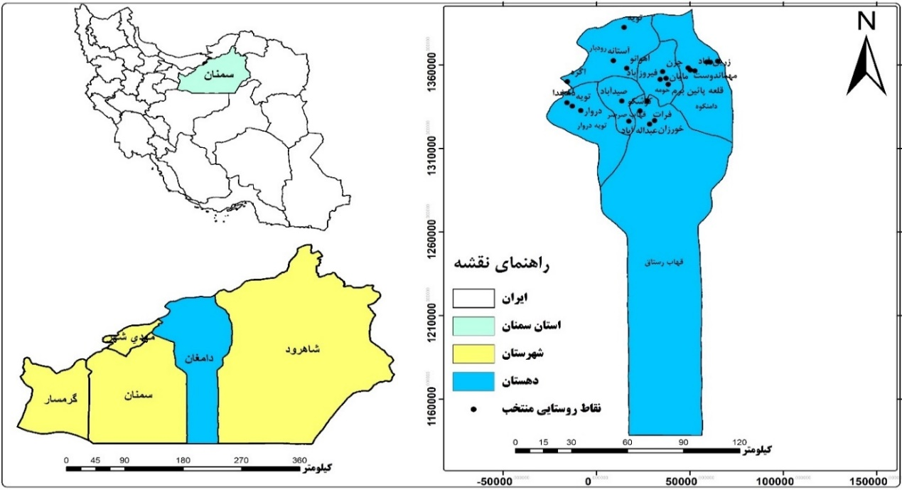
شکل 1.نقشه پراکندگی روستاهای موردمطالعه در سطح شهرستان دامغان، استان سمنان
2. داده‌ها و روش کار
روش پژوهش بر اساس هدف، در زمره‌ی پژوهش‌های کاربردی قرار می‌گیرد و از نظر ماهیت، رویکردی توصیفی–تحلیلی با تمرکز بر آینده‌پژوهی دارد. به منظور گردآوری داده‌ها، دو مسیر مکمل در نظر گرفته شد: نخست، بهره‌گیری از منابع اسنادی شامل کتاب‌ها، مقالات علمی و اسناد رسمی، و دوم، گردآوری داده‌های میدانی از طریق پرسشنامه. ابزار اصلی تحقیق، پرسشنامه‌ای تخصصی مبتنی بر روش MICMAC بود که با هدف شناسایی پیشران‌های کلیدی اثرگذاری گردشگری خلاق بر توسعه کارآفرینی پایدار روستایی طراحی گردید. این پرسشنامه پنج بعد اصلی شامل اجتماعی–فرهنگی، اقتصادی، زیست‌محیطی، کالبدی و سازمانی–نهادی را پوشش می‌داد (جدول 2).جامعه آماری تحقیق، شامل 25 نفر از خبرگان و صاحب‌نظران حوزه‌های مرتبط با گردشگری خلاق، کارآفرینی پایدار و توسعه روستایی بود. انتخاب مشارکت‌کنندگان بر اساس معیارهایی نظیر سابقه فعالیت علمی و پژوهشی، تجربه در طرح‌های اجرایی مشابه و آشنایی با ویژگی‌های اجتماعی–اقتصادی شهرستان دامغان انجام شد. ترکیب این گروه، اساتید دانشگاه‌های شهید بهشتی، دامغان و سمنان به همراه کارشناسان شهرداری و فرمانداری دامغان را در بر می‌گرفت. برای اطمینان از اعتبار و روایی پرسشنامه، نظرات متخصصان دانشگاهی مورد استفاده قرار گرفت و اصلاحات لازم با توجه به بازخورد آنان اعمال شد.در مرحله تحلیل، داده‌های گردآوری‌شده با استفاده از نرم‌افزار MICMAC پردازش گردید. برای تجمیع آرای خبرگان، ابتدا ماتریس‌های ارزیابی به‌صورت جداگانه دریافت شد. سپس به‌منظور یکپارچه‌سازی داده‌ها، از روش میانگین‌گیری عددی جهت ترکیب نظرات استفاده شد. در موارد اختلاف مقیاس یا عدم یکنواختی، داده‌ها مجدداً کدگذاری و استانداردسازی شدند تا امکان تشکیل یک ماتریس نهایی سازگار فراهم گردد. ماتریس تجمیع‌شده پس از نهایی‌سازی، به نرم‌افزار MICMAC وارد شد.در این مرحله، شدت و گستره‌ی روابط متقابل میان متغیرها در مقیاسی از صفر تا چهار ارزیابی گردید و به کمک ماتریس تأثیرات متقابل، متغیرهای دارای بیشترین میزان تأثیرگذاری و اثرپذیری استخراج شدند. در نهایت، پیشران‌های کلیدی شناسایی‌شده به‌عنوان مبنایی برای برنامه‌ریزی آینده‌نگر در مسیر توسعه کارآفرینی پایدار روستایی مبتنی بر گردشگری خلاق مورد استفاده قرار گرفتند.
1-3- تحلیل ساختاری با استفاده از میک مک (MICMAC)
هدف روش میک‌مک (MICMAC) برای تحلیل ساختاری، تعیین مهم‌ترین متغیرهای درون یک سیستم در میان مجموعه‌ای از متغیرها که در ابتدا توسط خبرگان مشخص‌شده‌اند و به‌منظور تعین نقش آن‌ها در سیستم می‌باشد. این امر با بررسی تأثیر رابطه‌ی بین متغیرها انجام می‌شود. اساس MICMAC شامل 4 مرحله زیر است:
1- شناسایی متغیرهای: متغیرهای سیستم بر اساس نظرات چند تن از کارشناسان، طوفان فکری و بررسی ادبیات موضوع تعریف‌شده‌اند. یک لیست مرتب‌نشده از متغیرها به‌عنوان خروجی در این مرحله ارائه می‌شود. فرض می‌شود n تعداد متغیرهای شناسایی‌شده باشد. 2- توصیف روابط بین متغیرها: کارشناسان با توجه به تعداد متغیرهای کلیدی یک ماتریس n × n ارائه می‌دهند که تأثیر هر متغیر بر سایر متغیرهای سیستم را بیان می‌کند. این ماتریس، ماتریس تأثیر مستقیم (MDI) نامیده می‌شود. هر سلول${MDI}_{ij}$ نشان می‌دهد که تا چه اندازه متغیر i بر متغیر j تأثیر می‌گذارد. اگر متغیر i روی متغیر j تأثیری نداشته باشد، این مقدار می‌تواند صفر باشد، اگر تأثیر کم باشد عدد یک، اگر تأثیر متوسط وجود داشته باشد عدد دو، تأثیر قوی عدد سه و چنانچه ازنظر کارشناس تأثیر دو متغیر بر یکدیگر احتمالی باشد به این صورت که بین دو متغیر احتمال تأثیرگذاری و تاثیرپذیری وجود داشته باشد یا نداشته باشد حرف (P) به خودش می‌گیرد.3- شناسایی متغیرهای کلیدی: که اصلی‌ترین مرحله روش است. در این مرحله با استفاده از دو روش مستقیم و غیرمستقیم می‌توان میزان تأثیرگذاری و تأثیرپذیری متغیرها را به دست آورد.4- تعین نقش متغیرها در سیستم: برای بررسی نقش متغیرها در سیستم می‌توان از تأثیرگذاری و تأثیرپذیری مستقیم و غیرمستقیم آن‌ها استفاده کرد. برای این منظور، میک‌مک (MICMA) و روش‌های (CIA) به‌طورکلی یک دسته‌بندی دوبعدی متغیرها را با استفاده از صفحه تأثیرگذاری و تأثیرپذیری ایجاد می‌کنند که نمایش و دسته‌بندی آن در شکل (2) آمده است. نمودار یک نقشه دوبعدی است که در آن محور افقی میزان تأثیرپذیری (وابستگی) و محور عمودی میزان تأثیرگذاری را نشان می‌دهد. محورهایی که چهار ربع را تقسیم می‌کنند به ترتیب در میانگین تأثیرگذاری کلی و تأثیرپذیری (وابستگی) کلی قرار دارند. منطقه‌ای که یک متغیر در آن قرار دارد اطلاعاتی را در مورد نقش متغیر در سیستم به تصمیم‌گیرنده می‌دهد. درنهایت، خروجی میک‌مک (MICMAC) شامل چهار رتبه (تأثیرگذاری و تأثیرپذی مستقیم و غیرمستقیم) و شامل دو نمودار تأثیرگذاری / تأثیرپذیری (وابستگی) یعنی (مستقیم و غیرمستقیم) است. موقعیت یک متغیر در نمودار بستگی به فاصله آن تا متوسط تأثیرگذاری و تأثیرپذیریکلی متغیر دارد که می‌توانند بر روی خطوط عمودی یا افقی نمودار یا در وسط نمودار قرار بگیرند شکل (2).

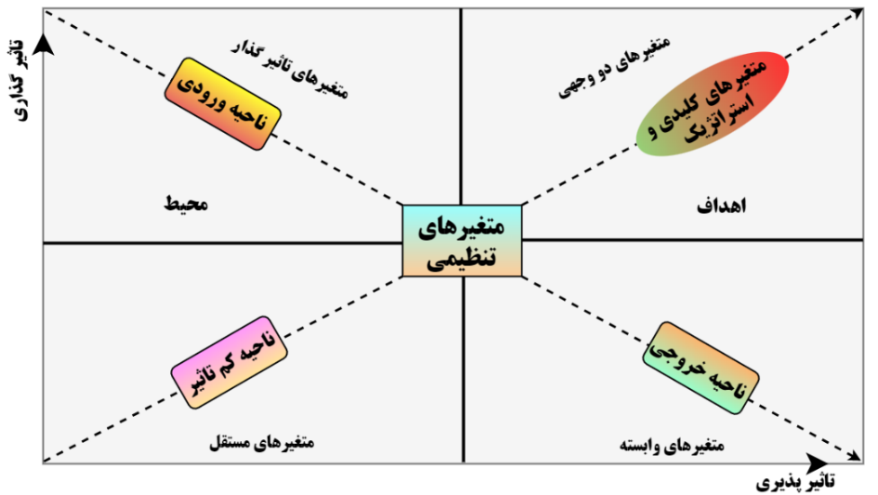
شکل 2. تحلیل تأثیرگذاری و تأثیرپذیری متغیرها
در ماتریس متقاطع روش MICMA ، مجموع مقادیر هر سطر بیانگر میزان تأثیرگذاری یک متغیر بر سایر متغیرها، و مجموع مقادیر هر ستون نشان‌دهنده میزان تأثیرپذیری آن از دیگر متغیرها است. نحوه پراکنش متغیرها در نمودار دو بعدی تأثیرگذاری/تأثیرپذیری، اطلاعات مهمی درباره پایداری یا ناپایداری ساختار سیستم ارائه می‌دهد. به‌طور کلی، دو نوع الگوی رفتاری در توزیع متغیرها قابل شناسایی است: سیستم‌های پایدار و سیستم‌های ناپایدار. در ساختارهای پایدار، متغیرها اغلب الگویی به شکل L ایجاد می‌کنند؛ بدین معنا که برخی متغیرها نقش محرک و هدایت‌گر داشته و از تأثیرگذاری بالایی برخوردارند، در حالی‌که برخی دیگر بیشتر تأثیرپذیر بوده و در موقعیت نتایج قرار دارند. در این سیستم‌ها، معمولاً سه گروه از متغیرها قابل تشخیص‌اند: (۱) متغیرهای کلیدی با اثرگذاری بالا، (۲) متغیرهای مستقل یا نسبتاً خنثی، و (۳) متغیرهای وابسته یا خروجی. محل قرارگیری متغیرها در شکل (2)، نقش آن‌ها را به‌طور دقیق نشان می‌دهد. در مقابل، در سیستم‌های ناپایدار، توزیع متغیرها یکنواخت نیست و اغلب به‌صورت پراکنده و حلقوی پیرامون نقطه مرکزی نمودار ظاهر می‌شوند. این نوع پراکنش، معمولاً نشان‌دهنده تعاملات پیچیده و متقابل میان متغیرهاست و شناسایی دقیق متغیرهای کلیدی را دشوارتر می‌سازد. با این حال، روش‌های تحلیلی در MICMA امکان تمایز تدریجی این متغیرها را فراهم می‌آورند. به‌طور کلی، تحلیل تأثیر مستقیم و غیرمستقیم میان متغیرها یکی از مراحل مهم برای درک روابط ساختاری در سیستم به‌شمار می‌رود.
جدول 2. ابعاد و شاخص‌های گردشگری خلاق موثر بر کارآفرینی پایدار
ابعاد | شاخص
اجتماعی- فرهنگی | افزایش تعاملات اجتماعی و فرهنگی بین جوامع محلی و گردشگران (socio-cu1)؛ افزایش انگیزه جوانان و زنان برای مشارکت در کسب‌وکارهای مرتبط با گردشگری(socio-cu2)؛ احیای هنرها، صنایع‌دستی و مهارت‌های سنتی در قالب کسب‌وکارهای نوین گردشگری؛(socio-cu3)؛ ایجاد حس هویت و افتخار محلی از طریق معرفی میراث فرهنگی و سبک زندگی(socio-cu4)؛ تقویت همکاری‌های بین‌نسلی از طریق انتقال دانش بومی و سنت‌های کارآفرینی (socio-cu5)؛ آگاهی عمومی از ارزش‌های فرهنگی و اجتماعی مناطق روستایی(socio-cu6)؛ افزایش حس اعتمادبه‌نفس و خودباوری کارآفرینان محلی(socio-cu7)؛ ایجاد فرصت‌های جدید برای آموزش و توانمندسازی جوامع محلی (socio-cu8)؛ توسعه شبکه‌های اجتماعی و ارتباطات بین کارآفرینان روستایی و شهری(socio-cu9)؛ افزایش مشارکت اجتماعی در برنامه‌های مرتبط با گردشگری خلاق(socio-cu10)؛ بهبود کیفیت زندگی در جوامع روستایی از طریق تأمین منابع مالی از گردشگری خلاق؛(socio-cu11)؛ کاهش نرخ مهاجرت به شهرها با ایجاد فرصت‌های شغلی جدید در مناطق روستایی(socio-cu12)؛ افزایش نقش سازمان‌های مردم‌نهاد در توسعه گردشگری خلاق و حمایت از کارآفرینان(socio-cu13)؛ ایجاد همبستگی اجتماعی از طریق توسعه مشاغل جمعی و مشارکتی در حوزه گردشگری(socio-cu14)؛ ارتقای آگاهی زیست‌محیطی جامعه محلی از طریق تعامل با گردشگران(socio-cu15)؛ کاهش تعارضات فرهنگی از طریق آشنایی متقابل گردشگران و جوامع محلی؛(socio-cu16)؛ گسترش سواد دیجیتال در روستاها برای بهره‌گیری از بازاریابی آنلاین گردشگری؛(socio-cu17)؛ افزایش سرمایه اجتماعی از طریق ارتباطات گسترده بین کارآفرینان محلی و سرمایه‌گذاران(socio-cu18)؛
اقتصادی | افزایش فرصت‌های شغلی در حوزه‌های مرتبط با گردشگری (اقامتگاه‌ها، صنایع‌دستی، ..گردشگری) (economic1)؛ افزایش ارزش افزوده محصولات محلی از طریق عرضه آن‌ها به گردشگران روستایی (economic2)؛ افزایش سرمایه‌گذاری‌های دولتی و خصوصی در زیرساخت‌های گردشگری روستایی (economic3)؛ تقویت بازارهای محلی از طریق فروش مستقیم محصولات به گردشگران (economic4)؛ استفاده از شیوه‌های نوین بازاریابی دیجیتال و تجارت الکترونیک برای معرفی محصولات گردشگری (economic5)؛ کاهش وابستگی اقتصادی روستا به کشاورزی از طریق ایجاد تنوع در فعالیت‌های درآمدزا (economic6)؛ افزایش جذب سرمایه‌های شهری برای توسعه پروژه‌های گردشگری خلاق (economic7)؛ کاهش هزینه‌های تولید و بازاریابی از طریق همکاری‌های منطقه‌ای بین روستاها (economic8)؛ ایجاد فرصت‌های جدید برای صادرات صنایع‌دستی و محصولات بومی و محلی (economic9)؛ توسعه گردشگری کشاورزی و ایجاد ارزش افزوده برای کشاورزان محلی و روستایی(economic10)؛ افزایش نرخ بازگشت سرمایه در کسب‌وکارهای گردشگری خلاق روستایی (economic11)؛ افزایش فرصت‌های درآمدی برای خانوارهای روستایی از طریق توسعه اقامتگاه‌های بوم‌گردی (economic12)؛ ایجاد مشاغل پایدار و افزایش اشتغال زنان از طریق توسعه کسب‌وکارهای کوچک گردشگری (economic13)؛ کاهش ریسک‌های اقتصادی از طریق متنوع‌سازی فعالیت‌های درآمدزا در بخش گردشگری(economic14)؛ افزایش امکان دریافت وام و حمایت‌های مالی برای کارآفرینان گردشگری (economic15)؛ ایجاد انگیزه برای ارتقای مهارت‌های کارآفرینی از طریق تبادل تجربیات با گردشگران متخصص.(economic16)؛ افزایش پایداری اقتصادی جوامع محلی از طریق توسعه طبیعت گردی و گردشگری پایدار (economic17)؛ افزایش امکان همکاری با برندهای معتبر گردشگری برای بهبود بازار فروش خدمات روستایی(economic18)؛ ایجاد فرصت‌های جدید برای فریلنسرها و راهنمایان گردشگری در مناطق روستایی (economic19)
زیست‌محیطی | افزایش آگاهی زیست‌محیطی کارآفرینان و گردشگران درباره حفاظت از منابع طبیعی (environm1)، ترغیب کارآفرینان به استفاده از روش‌های پایدار در توسعه گردشگری (environm2)، کاهش آلودگی و مدیریت پسماند از طریق ترویج گردشگری سبز (environm3)، افزایش سرمایه‌گذاری در پروژه‌های انرژی تجدیدپذیر برای تأمین نیازهای گردشگری(environm4)،حفاظت از تنوع زیستی از طریق توسعه گردشگری حیات وحش و اکوتوریسم (environm5)، توسعه اکوتوریسم برای حفظ منابع طبیعی و آموزش جوامع محلی و گردشگران (environm6)، کاهش مصرف منابع تجدیدناپذیر از طریق ترویج شیوه‌های پایدار در کسب‌وکارهای گردشگری (environm7)، مدیریت بهینه منابع آبی در کسب‌وکارهای گردشگری (هتل‌ها، اقامتگاه‌های بوم‌گردی، رستوران‌ها ) (environm8)، افزایش استفاده از مواد بازیافتی و کاهش پلاستیک در مشاغل وابسته به گردشگری (environm9)، ایجاد استانداردهای زیست‌محیطی برای فعالیت‌های گردشگری در مناطق روستایی (environm10)، ترغیب کارآفرینان به توسعه اقامتگاه‌های سازگار با محیط‌زیست و کنترل ورود گردشگران(environm11)، توسعه کشاورزی پایدار و ارگانیک برای تأمین نیازهای گردشگران و کاهش اثرات زیست‌محیطی (environm12)، آگاهی گردشگران درباره حفظ محیط‌زیست از طریق تورهای آموزشی و کارگاه‌های محیط‌زیستی (environm13)، گسترش مسیرهای گردشگری سبز (پیاده‌روی، دوچرخه‌سواری، اسب‌سواری) برای کاهش آلودگی (environm14)، کاهش تخریب منابع طبیعی از طریق توسعه گردشگری مسئولانه و پایدار (environm15)، ایجاد سازوکارهای نظارتی برای کنترل ساخت‌وسازهای غیرمجاز در مناطق گردشگری(environm16)، تشویق کسب‌وکارهای گردشگری به دریافت گواهینامه‌های زیست‌محیطی و رعایت استانداردها (environm17)، احیای گونه‌های گیاهی و جانوری بومی از طریق فعالیت‌های مرتبط با اکوتوریسم (environm18)،
کالبدی | بهبود زیرساخت‌های حمل‌ونقل برای دسترسی آسان‌تر به مناطق گردشگری روستایی ( physical1)، مسیرهای گردشگری استاندارد برای راهنمایی بهتر گردشگران و کاهش آسیب‌های زیست‌محیطی ( physical2)، افزایش کیفیت و استانداردهای اقامتگاه‌های بوم‌گردی و مهمان‌پذیرهای محلی( physical3)، بهبود وضعیت بهداشت و دفع زباله در مناطق گردشگری روستایی( physical4)، ایجاد مراکز اطلاعات گردشگری در روستاها برای هدایت بهتر گردشگران و معرفی جاذبه‌های محلی( physical5)، افزایش ایمنی مسیرهای گردشگری (علائم راهنمایی، مسیرهای پیاده‌روی امن، ایستگاه‌های استراحت)( physical6)،استفاده از معماری بومی در ساخت‌وسازهای مرتبط با گردشگری برای حفظ هویت روستایی( physical7)، ایجاد و توسعه مراکز فرهنگی-گردشگری برای نمایش آیین‌ها، موسیقی محلی و سنت‌های بومی ( physical8)،بهینه‌سازی و مقاوم‌سازی بناهای تاریخی و میراث فرهنگی برای جذب گردشگران بیشتر( physical9)،ایجاد کمپینگ‌های طبیعی برای گردشگران علاقه‌مند به طبیعت‌گردی و ماجراجویی( physical10)، توسعه امکانات رفاهی در مسیرهای گردشگری، ازجمله سرویس‌های بهداشتی، آلاچیق و پارکینگ ( physical11)، توسعه زیرساخت‌های دیجیتال (اینترنت پرسرعت، سامانه‌های رزرو آنلاین) در مناطق گردشگری روستایی ( physical12)،ایجاد پارک‌های موضوعی متناسب با ویژگی‌های بومی هر منطقه برای جذب گردشگران بیشتر ( physical13)، توسعه پایانه‌های حمل‌ونقل عمومی برای کاهش وابستگی به وسایل نقلیه شخصی در مناطق گردشگری( physical14)، بهبود سیستم‌های روشنایی در مناطق گردشگری برای امنیت بیشتر در ساعات شبانه( physical15)، ایجاد مسیرهای دوچرخه‌سواری و پیاده‌روی برای گردشگری پایدار و کاهش آلودگی( physical16)، بازسازی و مرمت بناهای قدیمی برای استفاده در کسب‌وکارهای گردشگری( physical17)، استفاده از فناوری‌های نوین (مانند واقعیت مجازی، واقعیت افزوده و اپلیکیشن‌های راهنما) برای بهبود تجربه( physical18)،افزایش استانداردهای ایمنی در فعالیت‌های گردشگری ماجراجویانه (کوهنوردی، قایق‌سواری( physical19)،
سازمانی- نهادی | افزایش همکاری بین نهادهای دولتی، بخش خصوصی و جوامع محلی در توسعه گردشگری خلاق (Org-Inst11)؛ ایجاد ساختارهای حقوقی و قوانین حمایتی برای امنیت سرمایه‌گذاری و حمایت از کارآفرینان گردشگر (Org-Inst12)؛ افزایش حمایت‌های مالی و تخصیص بودجه به پروژه‌های گردشگری پایدار در مناطق روستایی (Org-Inst13)؛ ایجاد نهادهای مشورتی و شوراهای محلی برای مدیریت توسعه گردشگری خلاق (Org-Inst14)؛ بهبود فرآیند صدور مجوز برای کسب‌وکارهای مرتبط با گردشگری در مناطق روستایی(Org-Inst15)؛ افزایش همکاری‌های بین‌المللی و جذب سرمایه‌گذاری‌های خارجی در گردشگری روستایی(Org-Inst16)؛ افزایش شفافیت و نظارت بر نحوه تخصیص منابع مالی در پروژه‌های گردشگری (Org-Inst17)؛ ایجاد بانک اطلاعاتی از کارآفرینان و کسب‌وکارهای موفق گردشگری در روستاها (Org-Inst18)؛ بهبود سیاست‌های حمایتی از زنان کارآفرین در بخش گردشگری خلاق (Org-Inst19)؛ افزایش برنامه‌های آموزشی و مهارتی برای ارتقای توانمندی‌های نیروی انسانی فعال در گردشگری(Org-Inst110)؛ افزایش نظارت بر اجرای قوانین مربوط به گردشگری پایدار در مناطق روستایی(Org-Inst111)؛ ایجاد مشوق‌های مالیاتی برای کارآفرینان گردشگری در مناطق کمترتوسعه‌یافته(Org-Inst112)؛ توسعه همکاری‌های بین‌بخشی برای بهبود مدیریت پایدار گردشگری روستایی(Org-Inst113)؛ تعامل بین دانشگاه‌ها و مؤسسات پژوهشی با کارآفرینان گردشگری برای توسعه نوآوری‌های خلاقانه (Org-Inst114)؛ ایجاد سازوکارهای حمایتی برای حفاظت از میراث فرهنگی و معنوی در مناطق گردشگری(Org-Inst115)؛ گسترش مشارکت مردم در برنامه‌ریزی و تصمیم‌گیری‌های مرتبط با گردشگری خلاق (Org-Inst116)؛ ایجاد نهادهای ارزیابی و رتبه‌بندی کسب‌وکارهای گردشگری برای بهبود کیفیت خدمات (Org-Inst117)؛
چن و همکاران (2025)؛ کائو و همکاران (2025)، وانگ و همکاران (2024)، کاستانیو و همکاران (2025) ، دیاس و همکاران (2025)، زنگ و همکاران (2024)، اوتامی و همکاران (2023)، کیو و زالت (2023)، کاستانیو و همکاران (2023)، ژو و همکاران (2023)

یافته‌های پژوهش
یافته‌های توصیفی پژوهش نشان می‌دهد که 75 درصد پاسخ‌دهندگان مرد و 25 درصد زن بوده‌اند. از نظر سطح تحصیلات، 85 درصد دارای مدرک دکتری، 10 درصد کارشناسی ارشد و 5 درصد کارشناسی بودند. بر اساس مطالعات میدانی و کتابخانه‌ای، مهم‌ترین عوامل اثرگذار گردشگری خلاق بر توسعه کارآفرینی پایدار در روستاهای شهرستان دامغان در پنج بعد اجتماعی–فرهنگی (18×18)، اقتصادی (19×19)، زیست‌محیطی (18×18)، کالبدی (19×19) و نهادی–سازمانی (17×17) شناسایی گردید. در ادامه، با بهره‌گیری از مدل تحلیل ساختاری (MICMAC) روابط متقابل شاخص‌های هر بعد بررسی شد تا متغیرهای دارای بیشترین میزان تأثیرگذاری و اثرپذیری شناسایی شوند (جدول 3). بررسی ماتریس‌ها نشان داد که درجه پرشدگی بین 92/88 تا 96/91 درصد هستند که بیانگر شدت بالای ارتباط میان متغیرهاست. از مجموع 1500 رابطه قابل ارزیابی، 159 رابطه مقدار صفر داشته‌اند (فاقد اثرگذاری یا اثرپذیری)، 256 رابطه با مقدار یک (اثرگذاری ضعیف)، 665 رابطه با مقدار دو (اثرگذاری نسبتاً قوی) و 565 رابطه با مقدار سه (اثرگذاری بسیار قوی) به دست آمد. همچنین 14 رابطه با نماد P ثبت شده که نشان‌دهنده وجود ارتباط بالقوه میان برخی عوامل است. این نتایج حاکی از آن است که بخش عمده‌ای از عوامل شناسایی‌شده در ابعاد مختلف دارای تعاملات قوی بوده و نقش مؤثری در شکل‌گیری کارآفرینی پایدار روستایی از مسیر گردشگری خلاق ایفا می‌کنند.
جدول 3. تحلیل داده‌های ماتریس و تأثیرات متقاطع
اطلاعات ماتریس | اجتماعی- فرهنگی | اقتصادی | زیست محیطی | کالبدی | سازمانی- نهادی
ابعاد ماتریس | 18 | 19 | 18 | 19 | 17
تعداد تکرار | 2 | 2 | 2 | 2 | 2
تعداد صفر | 32 | 29 | 31 | 35 | 32
تعداد یک | 62 | 20 | 28 | 81 | 65
تعداد دو | 162 | 133 | 110 | 144 | 116
تعداد سه | 66 | 176 | 148 | 101 | 74
تعداد P | 2 | 3 | 7 | 0 | 2
جمع | 292 | 332 | 293 | 326 | 257
درجه پرشدگی | 12‏‏‏‏‏‏‏‏/%90 | 96/%91 | 43/%90 | 30/%90 | 92/%88
یافته‌های پژوهش،1404
تأثیرات مستقیم بعد اجتماعی ـ فرهنگی اثرگذاری رهیافت گردشگری خلاق بر توسعه کارآفرینی پایدار روستایی
بر اساس پراکنش متغیرها در شکل 3 (الف)، اثرات مستقیم بعد اجتماعی–فرهنگی در ارتباط گردشگری خلاق و توسعه کارآفرینی پایدار روستایی از 18 عامل کلیدی تشکیل شده است. بررسی اثرات غیرمستقیم نیز نشان می‌دهد که مطابق شکل 3 (ب)، بیشترین میزان پراکنش مربوط به متغیرهای مستقل با 6 عامل است. پس از آن، متغیرهای دووجهی با 5 عامل قرار دارند و در نهایت، متغیرهای اثرگذار و اثرپذیر هر یک شامل 3 عامل هستند. این نتایج بیانگر آن است که بعد اجتماعی–فرهنگی بیشترین وزن خود را بر متغیرهای مستقل متمرکز کرده و نقش تعیین‌کننده‌ای در تبیین ارتباط گردشگری خلاق با کارآفرینی پایدار ایفا می‌کند.
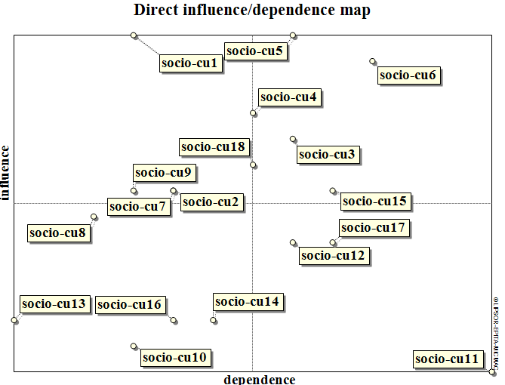 | 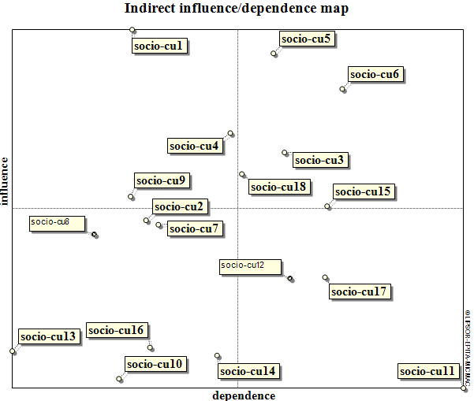
الف: تأثیرات مستقیم ب: تأثیرات غیرمستقیم
شکل 3. تأثیرات مستقیم و غیرمستقیم بعد اجتماعی- فرهنگی گردشگری خلاق بر کارآفرینی پایدار .مأخذ: یافته‌های پژوهش، 1404
جدول 4: تحلیل وضعیت اثرگذاری مستقیم و غیرمستقیم عوامل بعد اجتماعی- فرهنگی گردشگری خلاق بر کارآفرینی پایدار
نوع متغیر | شاخص‌های مربوطه
متغیرهای تأثیرگذار | افزایش تعاملات اجتماعی و فرهنگی بین جوامع محلی و گردشگران (1)، افزایش انگیزه جوانان و زنان برای مشارکت در کسب‌وکارهای مرتبط با گردشگری (2)، افزایش حس اعتمادبه‌نفس و خودباوری کارآفرینان محلی (7) و توسعه شبکه‌های اجتماعی و ارتباطات بین کارآفرینان روستایی و شهری (9)
متغیرهای تأثیرپذیر | بهبود کیفیت زندگی در جوامع روستایی از طریق تأمین منابع مالی از گردشگری خلاق (11)، کاهش نرخ مهاجرت به شهرها با ایجاد فرصت‌های شغلی جدید در مناطق روستایی (12) و گسترش سواد دیجیتال در روستاها برای بهره‌گیری از بازاریابی آنلاین گردشگری(17)
متغیرهای مستقل (اهرمی) | ایجاد فرصت‌های جدید برای آموزش و توانمندسازی جوامع محلی (8)، افزایش مشارکت اجتماعی در برنامه‌های مرتبط با گردشگری خلاق (10)، افزایش نقش سازمان‌های مردم‌نهاد در توسعه گردشگری خلاق و حمایت از کارآفرینان (13)، ایجاد همبستگی اجتماعی از طریق توسعه مشاغل جمعی و مشارکتی در حوزه گردشگری (14) و کاهش تعارضات فرهنگی از طریق آشنایی متقابل گردشگران و جوامع محلی(16)
متغیرهای دووجهی (ریسک) | احیای هنرها، صنایع‌دستی و مهارت‌های سنتی در قالب کسب‌وکارهای نوین گردشگری (3)؛ ایجاد حس هویت و افتخار محلی از طریق معرفی میراث فرهنگی و سبک زندگی(4)؛ تقویت همکاری‌های بین‌نسلی از طریق انتقال دانش بومی و سنت‌های کارآفرینی(5)؛ آگاهی عمومی از ارزش‌های فرهنگی و اجتماعی مناطق روستایی(6) و افزایش سرمایه اجتماعی از طریق ارتباطات گسترده بین کارآفرینان محلی و سرمایه‌گذاران (18).
متغیرهای دووجهی (هدف) | ارتقای آگاهی زیست‌محیطی جامعه محلی از طریق تعامل با گردشگران(15)
متغیرهای تنظیمی | -
مأخذ: یافته‌های پژوهش، 1404
مقدار تأثیری که تک‌تک عوامل بر یکدیگر می‌گذارند توسط مدل معادلات ساختاری (MICMAC) به توان‌های مختلف رسیده است که مجموع آن‌ها مقدار کمی تأثیرپذیری یا تأثیرگذاری را تشکیل می‌دهد. با توجه به نتایج به‌دست‌آمده از نرم‌افزار میک مک شکل 4 (الف) می‌توان گفت از 18 عامل کلیدی مورد بررسی در بعد اجتماعی- فرهنگی تاثیرات گردشگری خلاق بر توسعه کارآفرینی پایدار شهرستان دامغان 4 عامل به‌عنوان پیشران کلیدی دارای بیشترین تأثیرگذاری بوده است که این پیشران‌ها به ترتیب رتبه عبارت‌اند از: تقویت همکاری‌های بین‌نسلی از طریق انتقال دانش بومی و سنت‌های کارآفرینی (39)، آگاهی عمومی از ارزش‌های فرهنگی و اجتماعی مناطق روستایی(38)، ایجاد حس هویت و افتخار محلی از طریق معرفی میراث فرهنگی و سبک زندگی(36) و احیای هنرها، صنایع‌دستی و مهارت‌های سنتی در قالب کسب‌وکارهای نوین گردشگری(35) در تأثیرات غیرمستقیم؛ نرم‌افزار متغیرها را به توان‌های (2، 3، 4، 5، 6،7 و...) می‌رساند. شکل 4 (ب) می‌توان گفت که بین عوامل مورد بررسی، متغیرهای تقویت همکاری‌های بین‌نسلی از طریق انتقال دانش بومی و سنت‌های کارآفرینی (40259) ، آگاهی عمومی از ارزش‌های فرهنگی و اجتماعی مناطق روستایی(39022) ، ایجاد حس هویت و افتخار محلی از طریق معرفی میراث فرهنگی و سبک زندگی(37487) و احیای هنرها، صنایع‌دستی و مهارت‌های سنتی در قالب کسب‌وکارهای نوین گردشگری (36812) به ترتیب دارای بیشترین میزان تأثیرگذاری غیرمستقیم نسبت به سایر متغیرها و دارای بیشترین ارزش ستونی محاسبه‌شده را در بین سایر عوامل کلیدی دارند.
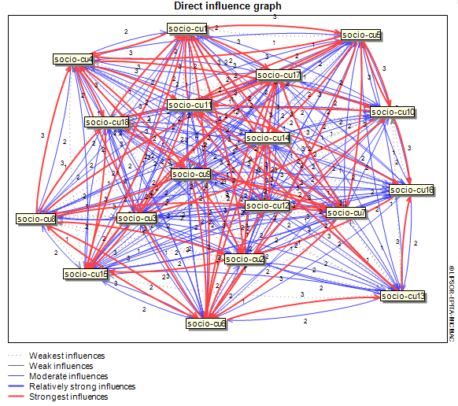 | 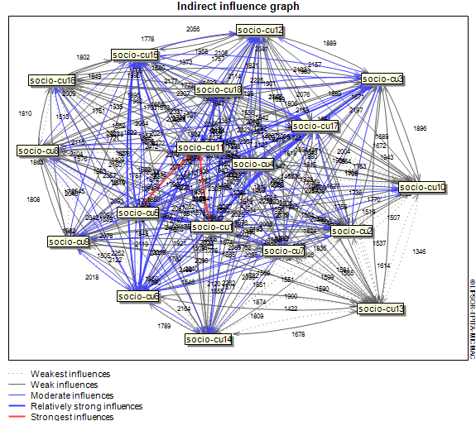
الف: تأثیرات مستقیم ب: تأثیرات غیرمستقیم
شکل 4. تأثیرات مستقیم و غیرمستقیم عوامل کلیدی بعد اجتماعی- فرهنگی گردشگری خلاق بر کارآفرینی پایدار (تأثیرات بسیار ضعیف تا بسیار قوی). مأخذ: یافته‌های پژوهش، 1404
با توجه به نتایج به‌دست‌آمده از ماتریس تأثیرگذاری مستقیم / غیرمستقیم شکل (5) که به رتبه‌بندی عوامل کلیدی پرداخته است با توجه به نتایج حاصله می‌توان بیان کرد که افزایش تعاملات اجتماعی و فرهنگی بین جوامع محلی و گردشگران به منظور تقویت روحیه کارآفرینی، تقویت همکاری‌های بین‌نسلی از طریق انتقال دانش بومی و سنت‌های کارآفرینی، افزایش آگاهی عمومی از ارزش‌های فرهنگی و اجتماعی مناطق روستایی در سطح ملی و بین‌المللی، ایجاد حس هویت و افتخار محلی از طریق معرفی میراث فرهنگی و سبک زندگی روستایی به گردشگران و احیای هنرها، صنایع‌دستی و مهارت‌های سنتی در قالب کسب‌وکارهای نوین گردشگری به ترتیب در رتبه اول تا پنجم تأثیرگذاری مستقیم سمت چپ شکل (5) و تأثیرگذاری غیرمستقیم سمت راست شکل (5) قرارگرفته‌اند و بیشترین سهم را در بعد اجتماعی- فرهنگی گردشگری در توسعه کارآفرینی پایدار شهرستان دامغان داشته‌اند.
مستقیم سمت (چپ) غیر مستیم سمت (راست) مستقیم سمت (چپ) غیر مستیم سمت (راست)
شکل 5: رتبه‌‌بندی متغیرها بر اساس میزان اثرگذاری شکل 6: رتبه‌بندی متغیرها بر اساس میزان وابستگی مأخذ: یافته‌های پژوهش، 1404
با توجه به نتایج به‌دست‌آمده از ماتریس تأثیرپذیری (وابستگی) مستقیم / غیرمستقیم شکل (6) که به رتبه‌بندی عوامل کلیدی پرداخته است با توجه به نتایج حاصله می‌توان بیان کرد بهبود کیفیت زندگی در جوامع روستایی از طریق تأمین منابع مالی از گردشگری خلاق، افزایش آگاهی عمومی از ارزش‌های فرهنگی و اجتماعی مناطق روستایی در سطح ملی و بین‌المللی، ارتقای آگاهی زیست‌محیطی جامعه محلی از طریق تعامل با گردشگران علاقه‌مند به طبیعت، گسترش سواد دیجیتال در روستاها برای بهره‌گیری از بازاریابی آنلاین گردشگری و احیای هنرها، صنایع‌دستی و مهارت‌های سنتی در قالب کسب‌وکارهای نوین گردشگری به ترتیب در رتبه اول تا پنجم تأثیرپذیری (وابستگی) مستقیم سمت چپ شکل (6) و همچنین در سمت راست شکل (6) تأثیرپذیری (وابستگی) غیرمستقیم قرارگرفته‌اند و بیشترین سهم را در بعد اجتماعی- فرهنگی گردشگری در توسعه کارآفرینی پایدار شهرستان دامغان داشته‌اند.
تأثیرات مستقیم بعد اقتصادی اثرگذاری رهیافت گردشگری خلاق بر توسعه کارآفرینی پایدار روستایی
با توجه به نقش پراکندگی خروجی شکل 7 (الف) تأثیرات مستقیم متغیرهای بعد اقتصادی، گردشگری خلاق بر توسعه کارآفرنی پایدار از 19 عامل کلیدی تشکیل شده است؛ همچنین در بررسی اثرات غیرمستقیم مطابق شکل 7 (ب) بیشترین توزیع پراکندگی شاخص‌ها را به ترتیب متغیرهای دو وجهی (10) عامل، متغیرهای تاثیرگذار (5) عامل،متغیرهای مستقل اهرمی (ثانویه) 3 عامل و متغیرهای تأثیر پذیر 1 عامل عامل تشکیل می‌دهند.

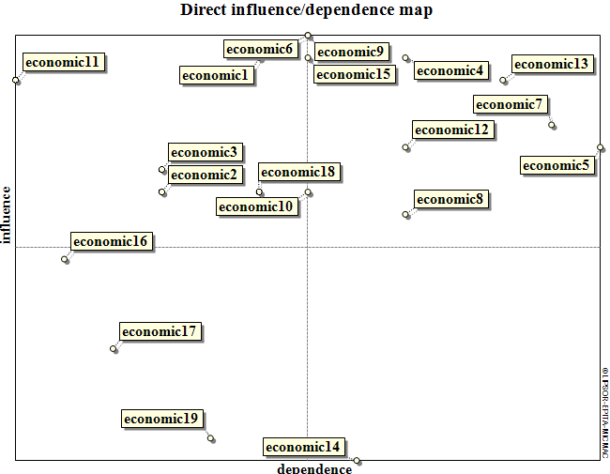 | 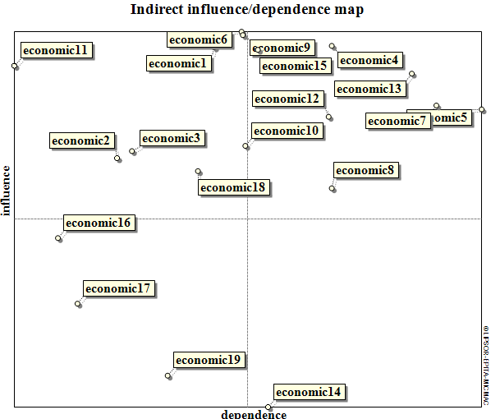
الف: تأثیرات مستقیم ب: تأثیرات غیرمستقیم
شکل 7، تأثیرات مستقیم و غیرمستقیم سیاست‌های حمایتی تاب آوری اقتصادی روستائیان در مواجهه با تغییرات اقلیمی.مأخذ: یافته‌های پژوهش، 1404
جدول 5: تحلیل وضعیت اثرگذاری مستقیم و غیرمستقیم عوامل سیاست‌های حمایتی تاب آوری اقتصادی روستائیان در مواجهه با تغییرات اقلیمی
نوع متغیر | شاخص‌های مربوطه
متغیرهای تأثیرگذار | افزایش فرصت‌های شغلی در حوزه‌های مرتبط با گردشگری (1)؛ افزایش ارزش افزوده محصولات محلی از طریق عرضه آن‌ها به گردشگران روستایی(2)؛  افزایش سرمایه‌گذاری‌های دولتی و خصوصی در زیرساخت‌های گردشگری روستایی(3)؛ افزایش نرخ بازگشت سرمایه در کسب‌وکارهای گردشگری خلاق روستایی (11) و افزایش امکان همکاری با برندهای معتبر گردشگری برای بهبود بازار فروش خدمات روستایی(18).
متغیرهای تأثیرپذیر | کاهش ریسک‌های اقتصادی از طریق متنوع‌سازی فعالیت‌های درآمدزا در بخش گردشگری(14)
متغیرهای مستقل (اهرمی) | ایجاد انگیزه برای ارتقای مهارت‌های کارآفرینی از طریق تبادل تجربیات با گردشگران متخصص. (16)، افزایش پایداری اقتصادی جوامع محلی از طریق توسعه طبیعت گردی و گردشگری پایدار(17) و ایجاد فرصت‌های جدید برای فریلنسرها و راهنمایان گردشگری در مناطق روستایی(19)
متغیرهای دووجهی (ریسک) | تقویت بازارهای محلی از طریق فروش مستقیم محصولات به گردشگران(4)؛ کاهش وابستگی اقتصادی روستا به کشاورزی از طریق ایجاد تنوع در فعالیت‌های درآمدزا(6)؛ ایجاد فرصت‌های جدید برای صادرات صنایع‌دستی و محصولات بومی و محلی(9)؛ ایجاد مشاغل پایدار و افزایش اشتغال زنان از طریق توسعه کسب‌وکارهای کوچک گردشگری(13) و افزایش امکان دریافت وام و حمایت‌های مالی برای کارآفرینان گردشگری(15)
متغیرهای دووجهی (هدف) | استفاده از شیوه‌های نوین بازاریابی دیجیتال و تجارت الکترونیک برای معرفی محصولات گردشگری(5)کاهش وابستگی اقتصادی روستا به کشاورزی از طریق ایجاد تنوع در فعالیت‌های درآمدزا(6)، افزایش جذب سرمایه‌های شهری برای توسعه پروژه‌های گردشگری خلاق(7)، کاهش هزینه‌های تولید و بازاریابی از طریق همکاری‌های منطقه‌ای بین روستاها(8) و افزایش فرصت‌های درآمدی برای خانوارهای روستایی از طریق توسعه اقامتگاه‌های بوم‌گردی(12)
متغیرهای تنظیمی | -
مأخذ: یافته‌های پژوهش، 1404
مقدار تأثیری که تک‌تک عوامل بر یکدیگر می‌گذارند توسط مدل معادلات ساختاری (MICMAC) به توان‌های مختلف رسیده است که مجموع آن‌ها مقدار کمی تأثیرپذیری یا تأثیرگذاری را تشکیل می‌دهد. با توجه به نتایج به‌دست‌آمده از نرم‌افزار میک مک شکل 8 (الف) و (ب) می‌توان گفت از 19 عامل کلیدی مورد بررسی در بعد اقتصادی تاثیرات گردشگری خلاق بر توسعه کارآفرینی پایدار شهرستان دامغان 4 عامل به‌عنوان پیشران کلیدی دارای بیشترین تأثیرگذاری بوده است که این پیشران‌ها به ترتیب رتبه عبارت‌اند از: کاهش وابستگی اقتصادی روستا به کشاورزی از طریق ایجاد تنوع در فعالیت‌های درآمدزا (49)؛ ایجاد فرصت‌های جدید برای صادرات صنایع‌دستی و محصولات بومی و محلی(49)، تقویت بازارهای محلی از طریق فروش مستقیم محصولات به گردشگران(48) و ایجاد مشاغل پایدار و افزایش اشتغال زنان از طریق توسعه کسب‌وکارهای کوچک گردشگری(47) در تأثیرات غیرمستقیم؛ نرم‌افزار متغیرها را به توان‌های (2، 3، 4، 5، 6،7 و...) می‌رساند. شکل 4 (ب) می‌توان گفت که بین عوامل مورد بررسی، می‌توان گفت که بین عوامل مورد بررسی، متغیرهای کاهش وابستگی اقتصادی روستا به کشاورزی از طریق ایجاد تنوع در فعالیت‌های درآمدزا (89441) ؛ ایجاد فرصت‌های جدید برای صادرات صنایع‌دستی و محصولات بومی و محلی(89140) ، تقویت بازارهای محلی از طریق فروش مستقیم محصولات به گردشگران(88177) و ایجاد مشاغل پایدار و افزایش اشتغال زنان از طریق توسعه کسب‌وکارهای کوچک گردشگری(85692) به ترتیب دارای بیشترین میزان تأثیرگذاری غیرمستقیم نسبت به سایر متغیرها و دارای بیشترین ارزش ستونی محاسبه‌شده را در بین سایر عوامل کلیدی دارند.
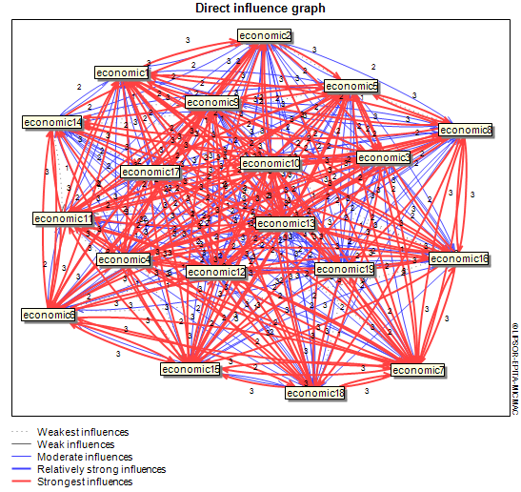 | 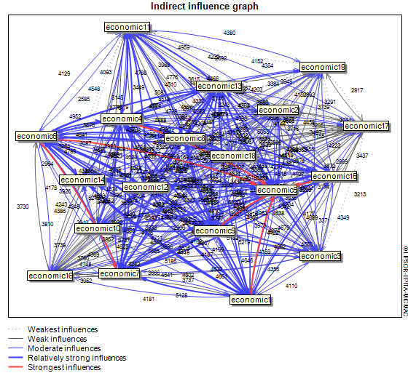
الف: تأثیرات مستقیم ب: تأثیرات غیرمستقیم
شکل 8. تأثیرات مستقیم و غیرمستقیم عوامل کلیدی بعد سیاست‌های حمایتی تاب آوری اقتصادی روستائیان در مواجهه با تغییرات اقلیمی (تأثیرات بسیار ضعیف تا بسیار قوی). مأخذ: یافته‌های پژوهش، 1404
با توجه به نتایج به‌دست‌آمده از ماتریس تأثیرگذاری مستقیم / غیرمستقیم شکل (9) که به رتبه‌بندی عوامل کلیدی پرداخته است با توجه به نتایج حاصله می‌توان بیان کرد که افزایش فرصت‌های شغلی در حوزه‌های مرتبط با گردشگری (اقامتگاه‌ها، صنایع‌دستی، ..گردشگری)؛ تقویت بازارهای محلی از طریق فروش مستقیم محصولات به گردشگران؛ کاهش وابستگی اقتصادی روستا به کشاورزی از طریق ایجاد تنوع در فعالیت‌های درآمدزا؛ ایجاد فرصت‌های جدید برای صادرات صنایع‌دستی و محصولات بومی و محلی؛ افزایش امکان دریافت وام و حمایت‌های مالی برای کارآفرینان گردشگری؛ به ترتیب در رتبه اول تا پنجم تأثیرگذاری مستقیم سمت چپ شکل (9) و تأثیرگذاری غیرمستقیم سمت راست شکل (9) قرارگرفته‌اند و بیشترین سهم را در بعد اقتصادی گردشگری در توسعه کارآفرینی پایدار شهرستان دامغان داشته‌اند.

مستقیم سمت (چپ) غیر مستیم سمت (راست) مستقیم سمت (چپ) غیر مستیم سمت (راست)
شکل 9: رتبه‌‌بندی متغیرها بر اساس میزان اثرگذاری شکل 10: رتبه‌بندی متغیرها بر اساس میزان وابستگی (مأخذ: یافته‌های پژوهش، 1404)
با توجه به نتایج به‌دست‌آمده از ماتریس تأثیرپذیری (وابستگی) مستقیم / غیرمستقیم شکل (10) که به رتبه‌بندی عوامل کلیدی پرداخته است با توجه به نتایج حاصله می‌توان بیان کرد تقویت بازارهای محلی از طریق فروش مستقیم محصولات به گردشگران؛ استفاده از شیوه‌های نوین بازاریابی دیجیتال و تجارت الکترونیک برای معرفی محصولات گردشگری؛ افزایش جذب سرمایه‌های شهری برای توسعه پروژه‌های گردشگری خلاق؛ کاهش هزینه‌های تولید و بازاریابی از طریق همکاری‌های منطقه‌ای بین روستاها؛ ایجاد مشاغل پایدار و افزایش اشتغال زنان از طریق توسعه کسب‌وکارهای کوچک گردشگری، به ترتیب در رتبه اول تا پنجم تأثیرپذیری (وابستگی) مستقیم سمت چپ شکل (10) و همچنین در سمت راست شکل (10) تأثیرپذیری (وابستگی) غیرمستقیم قرارگرفته‌اند و بیشترین سهم را در بعد اقتصادی گردشگری در توسعه کارآفرینی پایدار شهرستان دامغان داشته‌اند.
تأثیرات مستقیم بعد زیست‌محیطی اثرگذاری رهیافت گردشگری خلاق بر توسعه کارآفرینی پایدار روستایی
با توجه به نقش پراکندگی خروجی شکل 11 (الف) تأثیرات مستقیم متغیرهای بعد زیست‌محیطی، گردشگری خلاق بر توسعه کارآفرینی پایدار از 19 عامل کلیدی تشکیل شده است؛ همچنین در بررسی اثرات غیرمستقیم مطابق شکل 11 (ب) بیشترین توزیع پراکندگی شاخص‌ها را به ترتیب متغیرهای دو وجهی (8) عامل، متغیرهای تاثیرگذار (2) عامل،متغیرهای مستقل اهرمی (ثانویه) 2 عامل و متغیرهای تأثیر پذیر 5 عامل عامل تشکیل می‌دهند.

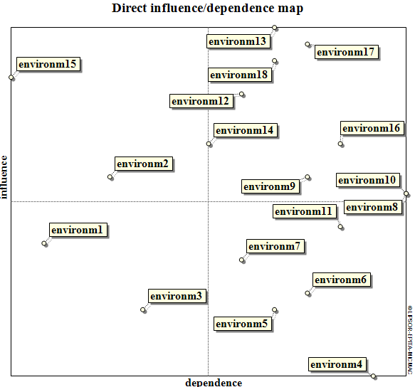 | 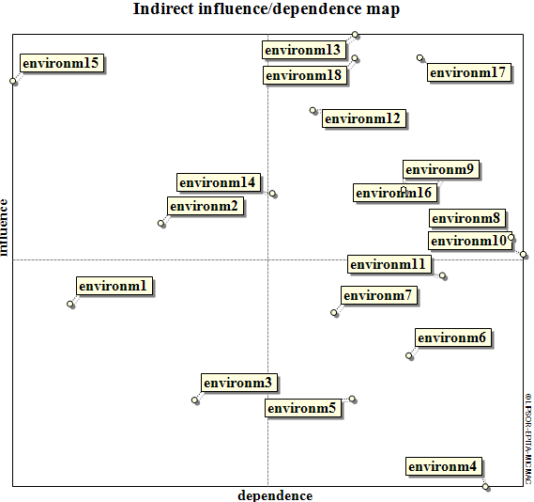
الف: تأثیرات مستقیم ب: تأثیرات غیرمستقیم
شکل 11، تأثیرات مستقیم و غیرمستقیم سیاست‌های حمایتی تاب آوری اقتصادی روستائیان در مواجهه با تغییرات اقلیمی. مأخذ: یافته‌های پژوهش، 1404
جدول 6: تحلیل وضعیت اثرگذاری مستقیم و غیرمستقیم عوامل سیاست‌های حمایتی تاب آوری اقتصادی روستائیان در مواجهه با تغییرات اقلیمی
نوع متغیر | شاخص‌های مربوطه
متغیرهای تأثیرگذار | ترغیب کارآفرینان به استفاده از روش‌های پایدار در توسعه گردشگری (2) و کاهش تخریب منابع طبیعی از طریق توسعه گردشگری مسئولانه و پایدار(15)
متغیرهای تأثیرپذیر | افزایش سرمایه‌گذاری در پروژه‌های انرژی تجدیدپذیر برای تأمین نیازهای گردشگری(4)؛ حفاظت از تنوع زیستی از طریق توسعه گردشگری حیات وحش و اکوتوریسم(5)؛ توسعه اکوتوریسم برای حفظ منابع طبیعی و آموزش جوامع محلی و گردشگران(6)؛ کاهش مصرف منابع تجدیدناپذیر از طریق ترویج شیوه‌های پایدار در کسب‌وکارهای گردشگری(7)؛ مدیریت بهینه منابع آبی در کسب‌وکارهای گردشگری (8) و ترغیب کارآفرینان به توسعه اقامتگاه‌های سازگار با محیط‌زیست و کنترل ورود گردشگران(11).
متغیرهای مستقل (اهرمی) | افزایش آگاهی زیست‌محیطی کارآفرینان و گردشگران درباره حفاظت از منابع طبیعی(1) وکاهش آلودگی و مدیریت پسماند از طریق ترویج گردشگری سبز(3)
متغیرهای دووجهی (ریسک) | توسعه کشاورزی پایدار و ارگانیک برای تأمین نیازهای گردشگران و کاهش اثرات زیست‌محیطی(12)؛ آگاهی گردشگران درباره حفظ محیط‌زیست از طریق تورهای آموزشی و کارگاه‌های محیط‌زیستی(13)؛ گسترش مسیرهای گردشگری سبز (پیاده‌روی، دوچرخه‌سواری، اسب‌سواری) برای کاهش آلودگی (14)؛ تشویق کسب‌وکارهای گردشگری به دریافت گواهینامه‌های زیست‌محیطی و رعایت استانداردها(17) و احیای گونه‌های گیاهی و جانوری بومی از طریق فعالیت‌های مرتبط با اکوتوریسم(18)
متغیرهای دووجهی (هدف) | افزایش استفاده از مواد بازیافتی و کاهش پلاستیک در مشاغل وابسته به گردشگری(9)؛ ایجاد استانداردهای زیست‌محیطی برای فعالیت‌های گردشگری در مناطق روستایی(10) و ایجاد سازوکارهای نظارتی برای کنترل ساخت‌وسازهای غیرمجاز در مناطق گردشگری(16)
متغیرهای تنظیمی | -
مأخذ: یافته‌های پژوهش، 1404
مقدار تأثیری که تک‌تک عوامل بر یکدیگر می‌گذارند توسط مدل معادلات ساختاری (MICMAC) به توان‌های مختلف رسیده است که مجموع آن‌ها مقدار کمی تأثیرپذیری یا تأثیرگذاری را تشکیل می‌دهد. با توجه به نتایج به‌دست‌آمده از نرم‌افزار میک مک شکل 12 (الف) می‌توان گفت از 18 عامل کلیدی مورد بررسی در بعد زیست‌محیطی تاثیرات گردشگری خلاق بر توسعه کارآفرینی پایدار شهرستان دامغان 4 عامل به‌عنوان پیشران کلیدی دارای بیشترین تأثیرگذاری بوده است که این پیشران‌ها به ترتیب رتبه عبارت‌اند از: آگاهی گردشگران درباره حفظ محیط‌زیست از طریق تورهای آموزشی و کارگاه‌های محیط‌زیستی(48)؛ تشویق کسب‌وکارهای گردشگری به دریافت گواهینامه‌های زیست‌محیطی و رعایت استانداردها(47)؛ احیای گونه‌های گیاهی و جانوری بومی از طریق فعالیت‌های مرتبط با اکوتوریسم(46) و توسعه کشاورزی پایدار و ارگانیک برای تأمین نیازهای گردشگران و کاهش اثرات زیست‌محیطی(44) در تأثیرات غیرمستقیم؛ نرم‌افزار متغیرها را به توان‌های (2، 3، 4، 5، 6،7 و...) می‌رساند. شکل 11 (ب) می‌توان گفت که بین عوامل مورد بررسی، متغیرهای توسعه کشاورزی پایدار و ارگانیک برای تأمین نیازهای گردشگران و کاهش اثرات زیست‌محیطی(35460)، آگاهی گردشگران درباره حفظ محیط‌زیست از طریق تورهای آموزشی و کارگاه‌های محیط‌زیستی(31434)؛ تشویق کسب‌وکارهای گردشگری به دریافت گواهینامه‌های زیست‌محیطی و رعایت استانداردها(31442) و احیای گونه‌های گیاهی و جانوری بومی از طریق فعالیت‌های مرتبط با اکوتوریسم(30023) به ترتیب دارای بیشترین میزان تأثیرگذاری غیرمستقیم نسبت به سایر متغیرها و دارای بیشترین ارزش ستونی محاسبه‌شده را در بین سایر عوامل کلیدی دارند.
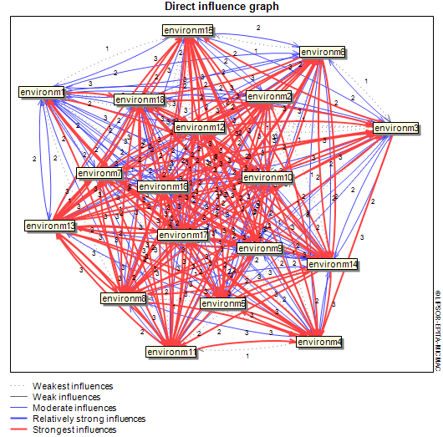 | 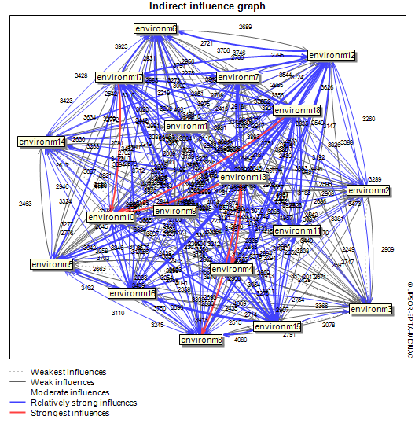
الف: تأثیرات مستقیم ب: تأثیرات غیرمستقیم
شکل 11. تأثیرات مستقیم و غیرمستقیم عوامل کلیدی بعد سیاست‌های حمایتی تاب آوری اقتصادی روستائیان در مواجهه با تغییرات اقلیمی (تأثیرات بسیار ضعیف تا بسیار قوی). مأخذ: یافته‌های پژوهش، 1404
با توجه به نتایج به‌دست‌آمده از ماتریس تأثیرگذاری مستقیم / غیرمستقیم شکل (12) که به رتبه‌بندی عوامل کلیدی پرداخته است با توجه به نتایج حاصله می‌توان بیان کرد که افزایش آگاهی گردشگران درباره حفظ محیط‌زیست از طریق تورهای آموزشی و کارگاه‌های محیط‌زیستی، تشویق کسب‌وکارهای گردشگری به دریافت گواهینامه‌های زیست‌محیطی و رعایت استانداردها؛ احیای گونه‌های گیاهی و جانوری بومی از طریق فعالیت‌های مرتبط با اکوتوریسم و آموزش جوامع محلی؛ کاهش تخریب منابع طبیعی از طریق توسعه گردشگری مسئولانه و پایدار و توسعه کشاورزی پایدار و ارگانیک برای تأمین نیازهای گردشگران و کاهش اثرات زیست‌محیطی به ترتیب در رتبه اول تا پنجم تأثیرگذاری مستقیم سمت چپ شکل (12) و تأثیرگذاری غیرمستقیم سمت راست شکل (12) قرارگرفته‌اند و بیشترین سهم را در بعد اقتصادی گردشگری در توسعه کارآفرینی پایدار شهرستان دامغان داشته‌اند.

مستقیم سمت (چپ) غیر مستیم سمت (راست) مستقیم سمت (چپ) غیر مستیم سمت (راست)
شکل 12 رتبه‌‌بندی متغیرها بر اساس میزان اثرگذاری شکل 13: رتبه‌بندی متغیرها بر اساس میزان وابستگی مأخذ: یافته‌های پژوهش، 1404
با توجه به نتایج به‌دست‌آمده از ماتریس تأثیرپذیری (وابستگی) مستقیم / غیرمستقیم شکل (13) که به رتبه‌بندی عوامل کلیدی پرداخته است با توجه به نتایج حاصله می‌توان بیان کرد افزایش استفاده از شیوه‌های نوین بازاریابی دیجیتال و تجارت الکترونیک برای معرفی محصولات گردشگری، افزایش جذب سرمایه‌های شهری برای توسعه پروژه‌های گردشگری خلاق، ایجاد مشاغل پایدار و افزایش اشتغال زنان از طریق توسعه کسب‌وکارهای کوچک گردشگری، صنایع‌دستی و گردشگری خانگی، تقویت بازارهای محلی از طریق فروش مستقیم محصولات به گردشگران کاهش هزینه‌های تولید و بازاریابی از طریق همکاری‌های منطقه‌ای بین روستاها به ترتیب در رتبه اول تا پنجم تأثیرپذیری (وابستگی) مستقیم سمت چپ شکل (13) و همچنین در سمت راست شکل (13) تأثیرپذیری (وابستگی) غیرمستقیم قرارگرفته‌اند و بیشترین سهم را در بعد زیست‌محیطی گردشگری در توسعه کارآفرینی پایدار شهرستان دامغان داشته‌اند.
تأثیرات مستقیم بعد کالبدی اثرگذاری رهیافت گردشگری خلاق بر توسعه کارآفرینی پایدار روستایی
با توجه به نقش پراکندگی خروجی شکل 14 (الف) تأثیرات مستقیم متغیرهای بعد کالبدی، گردشگری خلاق بر توسعه کارآفرینی پایدار از 19 عامل کلیدی تشکیل شده است؛ همچنین در بررسی اثرات غیرمستقیم مطابق شکل 14 (ب) بیشترین توزیع پراکندگی شاخص‌ها را به ترتیب متغیرهای دو وجهی (8) عامل، متغیرهای تاثیرپذیر (8) عامل، متغیرهای تاثیرگذار(3) عامل و متغیرهای تنظیمی 1 عامل تشکیل می‌دهند.

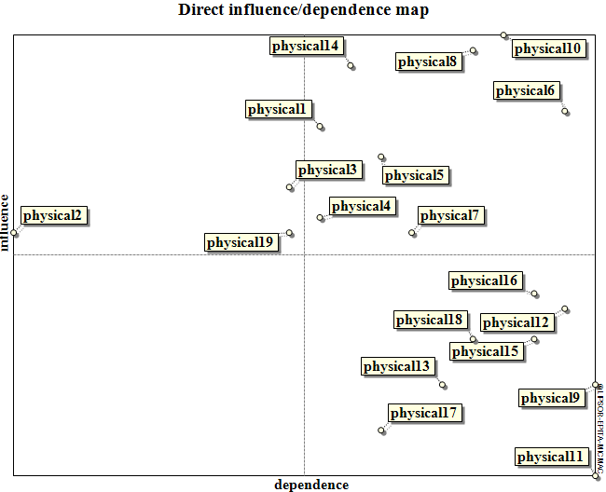 | 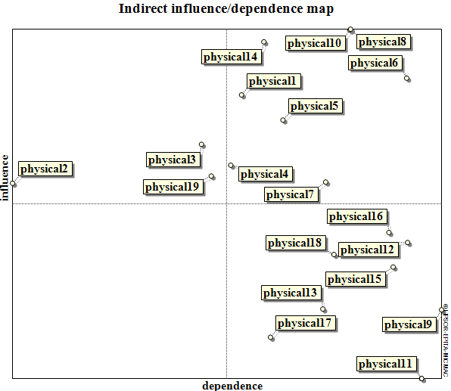
الف: تأثیرات مستقیم ب: تأثیرات غیرمستقیم
شکل 14، تأثیرات مستقیم و غیرمستقیم سیاست‌های حمایتی تاب آوری اقتصادی روستائیان در مواجهه با تغییرات اقلیمی.مأخذ: یافته‌های پژوهش، 1404
جدول 7: تحلیل وضعیت اثرگذاری مستقیم و غیرمستقیم عوامل سیاست‌های حمایتی تاب آوری اقتصادی روستائیان در مواجهه با تغییرات اقلیمی
نوع متغیر | شاخص‌های مربوطه
متغیرهای تأثیرگذار | مسیرهای گردشگری استاندارد برای راهنمایی بهتر گردشگران و کاهش آسیب‌های زیست‌محیطی(2) و افزایش کیفیت و استانداردهای اقامتگاه‌های بوم‌گردی و مهمان‌پذیرهای محلی(3)
متغیرهای تأثیرپذیر | بهینه‌سازی و مقاوم‌سازی بناهای تاریخی و میراث فرهنگی برای جذب گردشگران بیشتر(9)؛ توسعه امکانات رفاهی در مسیرهای گردشگری، ازجمله سرویس‌های بهداشتی، آلاچیق و پارکینگ(11)؛ توسعه زیرساخت‌های دیجیتال (اینترنت پرسرعت، سامانه‌های رزرو آنلاین) در مناطق گردشگری روستایی(12)؛ ایجاد پارک‌های موضوعی متناسب با ویژگی‌های بومی هر منطقه برای جذب گردشگران بیشتر(13)؛ بهبود سیستم‌های روشنایی در مناطق گردشگری برای امنیت بیشتر در ساعات شبانه(15)؛ ایجاد مسیرهای دوچرخه‌سواری و پیاده‌روی برای گردشگری پایدار و کاهش آلودگی(16)؛ بازسازی و مرمت بناهای قدیمی برای استفاده در کسب‌وکارهای گردشگری(17) و استفاده از فناوری‌های نوین (مانند واقعیت مجازی، واقعیت افزوده و اپلیکیشن‌های راهنما) برای بهبود تجربه(18)
متغیرهای مستقل (اهرمی) | -
متغیرهای دووجهی (ریسک) | بهبود زیرساخت‌های حمل‌ونقل برای دسترسی آسان‌تر به مناطق گردشگری روستایی(1)؛ ایجاد مراکز اطلاعات گردشگری در روستاها برای هدایت بهتر گردشگران و معرفی جاذبه‌های محلی (5)؛ ایجاد و توسعه مراکز فرهنگی-گردشگری برای نمایش آیین‌ها، موسیقی محلی و سنت‌های بومی (8)؛ ایجاد کمپینگ‌های طبیعی برای گردشگران علاقه‌مند به طبیعت‌گردی و ماجراجویی (10)؛ توسعه پایانه‌های حمل‌ونقل عمومی برای کاهش وابستگی به وسایل نقلیه شخصی در مناطق گردشگری(14)
متغیرهای دووجهی (هدف) | افزایش ایمنی مسیرهای گردشگری (علائم راهنمایی، مسیرهای پیاده‌روی امن، ایستگاه‌های استراحت) (6) و استفاده از معماری بومی در ساخت‌وسازهای مرتبط با گردشگری برای حفظ هویت روستایی(7)
متغیرهای تنظیمی | افزایش استانداردهای ایمنی در فعالیت‌های گردشگری ماجراجویانه (کوهنوردی، قایق‌سواری (19)
مأخذ: یافته‌های پژوهش، 1404
مقدار تأثیری که تک‌تک عوامل بر یکدیگر می‌گذارند توسط مدل معادلات ساختاری (MICMAC) به توان‌های مختلف رسیده است که مجموع آن‌ها مقدار کمی تأثیرپذیری یا تأثیرگذاری را تشکیل می‌دهد. با توجه به نتایج به‌دست‌آمده از نرم‌افزار میک مک شکل 15 (الف) می‌توان گفت از 19 عامل کلیدی مورد بررسی در بعد کالبدی تاثیرات گردشگری خلاق بر توسعه کارآفرینی پایدار شهرستان دامغان 4 عامل به‌عنوان پیشران کلیدی دارای بیشترین تأثیرگذاری بوده است که این پیشران‌ها به ترتیب رتبه عبارت‌اند از: ایجاد کمپینگ‌های طبیعی برای گردشگران علاقه‌مند به طبیعت‌گردی و ماجراجویی (49)؛ ایجاد و توسعه مراکز فرهنگی-گردشگری برای نمایش آیین‌ها، موسیقی محلی و سنت‌های بومی (48)؛ توسعه پایانه‌های حمل‌ونقل عمومی برای کاهش وابستگی به وسایل نقلیه شخصی در مناطق گردشگری (47) و ایجاد مراکز اطلاعات گردشگری در روستاها برای هدایت بهتر گردشگران و معرفی جاذبه‌های محلی (41) در تأثیرات غیرمستقیم؛ نرم‌افزار متغیرها را به توان‌های (2، 3، 4، 5، 6،7 و...) می‌رساند. شکل 15 (ب) می‌توان گفت که بین عوامل مورد بررسی، متغیرهای ایجاد کمپینگ‌های طبیعی برای گردشگران علاقه‌مند به طبیعت‌گردی و ماجراجویی (58488)؛ ایجاد و توسعه مراکز فرهنگی-گردشگری برای نمایش آیین‌ها، موسیقی محلی و سنت‌های بومی (58413)؛ توسعه پایانه‌های حمل‌ونقل عمومی برای کاهش وابستگی به وسایل نقلیه شخصی در مناطق گردشگری (57305) و ایجاد مراکز اطلاعات گردشگری در روستاها برای هدایت بهتر گردشگران و معرفی جاذبه‌های محلی (49955) به ترتیب دارای بیشترین میزان تأثیرگذاری غیرمستقیم نسبت به سایر متغیرها و دارای بیشترین ارزش ستونی محاسبه‌شده را در بین سایر عوامل کلیدی دارند.
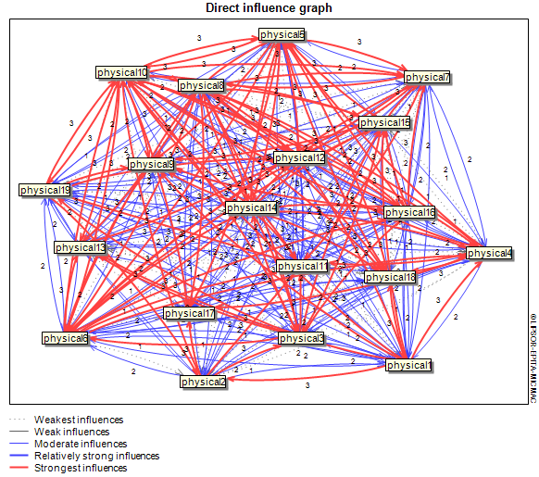 | 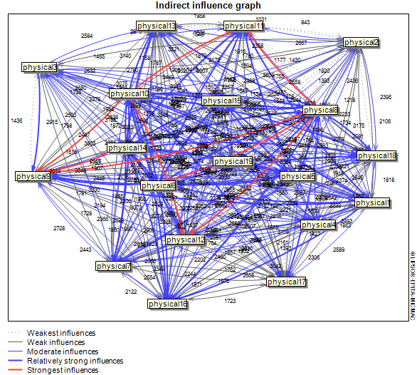
الف: تأثیرات مستقیم ب: تأثیرات غیرمستقیم
شکل 15. تأثیرات مستقیم و غیرمستقیم عوامل کلیدی بعد سیاست‌های حمایتی تاب آوری اقتصادی روستائیان در مواجهه با تغییرات اقلیمی (تأثیرات بسیار ضعیف تا بسیار قوی). مأخذ: یافته‌های پژوهش، 1404
با توجه به نتایج به‌دست‌آمده از ماتریس تأثیرگذاری مستقیم / غیرمستقیم شکل (16) که به رتبه‌بندی عوامل کلیدی پرداخته است با توجه به نتایج حاصله می‌توان بیان کرد که ایجاد کمپینگ‌های طبیعی برای گردشگران علاقه‌مند به طبیعت‌گردی و ماجراجویی؛ ایجاد و توسعه مراکز فرهنگی-گردشگری برای نمایش آیین‌ها، موسیقی محلی و سنت‌های بومی؛ توسعه پایانه‌های حمل‌ونقل عمومی برای کاهش وابستگی به وسایل نقلیه شخصی در مناطق گردشگری؛ افزایش ایمنی مسیرهای گردشگری (علائم راهنمایی، مسیرهای پیاده‌روی امن، ایستگاه‌های استراحت)و بهبود زیرساخت‌های حمل‌ونقل برای دسترسی آسان‌تر به مناطق گردشگری روستایی به ترتیب در رتبه اول تا پنجم تأثیرگذاری مستقیم سمت چپ شکل (16) و تأثیرگذاری غیرمستقیم سمت راست شکل (16) قرارگرفته‌اند و بیشترین سهم را در بعد کالبدی گردشگری در توسعه کارآفرینی پایدار شهرستان دامغان داشته‌اند.
مستقیم سمت (چپ) غیر مستیم سمت (راست) مستقیم سمت (چپ) غیر مستیم سمت (راست)
شکل 16: رتبه‌‌بندی متغیرها بر اساس میزان اثرگذاری شکل 17: رتبه‌بندی متغیرها بر اساس میزان وابستگی مأخذ: یافته‌های پژوهش، 1404
با توجه به نتایج به‌دست‌آمده از ماتریس تأثیرپذیری (وابستگی) مستقیم / غیرمستقیم شکل (17) که به رتبه‌بندی عوامل کلیدی پرداخته است با توجه به نتایج حاصله می‌توان بیان کرد بهینه‌سازی و مقاوم‌سازی بناهای تاریخی و میراث فرهنگی برای جذب گردشگران بیشتر؛ توسعه امکانات رفاهی در مسیرهای گردشگری، ازجمله سرویس‌های بهداشتی، آلاچیق و پارکینگ؛ افزایش ایمنی مسیرهای گردشگری (علائم راهنمایی، مسیرهای پیاده‌روی امن، ایستگاه‌های استراحت)؛ توسعه زیرساخت‌های دیجیتال (اینترنت پرسرعت، سامانه‌های رزرو آنلاین) در مناطق گردشگری روستایی و بهبود سیستم‌های روشنایی در مناطق گردشگری برای امنیت بیشتر در ساعات شبانه به ترتیب در رتبه اول تا پنجم تأثیرپذیری (وابستگی) مستقیم سمت چپ شکل (17) و همچنین در سمت راست شکل (17) تأثیرپذیری (وابستگی) غیرمستقیم قرارگرفته‌اند و بیشترین سهم را در بعد زیست‌محیطی گردشگری در توسعه کارآفرینی پایدار شهرستان دامغان داشته‌اند.
تأثیرات مستقیم بعد نهادی- سازمانی اثرگذاری رهیافت گردشگری خلاق بر توسعه کارآفرینی پایدار روستایی
با توجه به نقش پراکندگی خروجی شکل 18 (الف) تأثیرات مستقیم متغیرهای بعد نهادی- سازمانی، گردشگری خلاق بر توسعه کارآفرینی پایدار از 17 عامل کلیدی تشکیل شده است؛ همچنین در بررسی اثرات غیرمستقیم مطابق شکل 18 (ب) بیشترین توزیع پراکندگی شاخص‌ها را به ترتیب متغیرهای دو وجهی (8) عامل، متغیرهای تاثیرپذیر (4) عامل، متغیرهای تاثیرگذار(2) عامل و متغیرهای مستقل (اهرمی ثانویه) 2 عامل تشکیل می‌دهند.

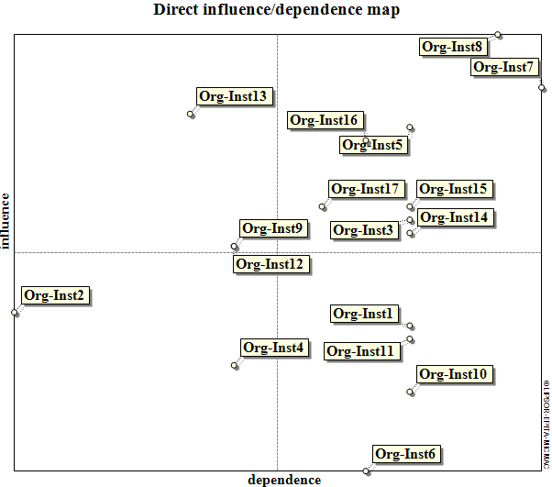 | 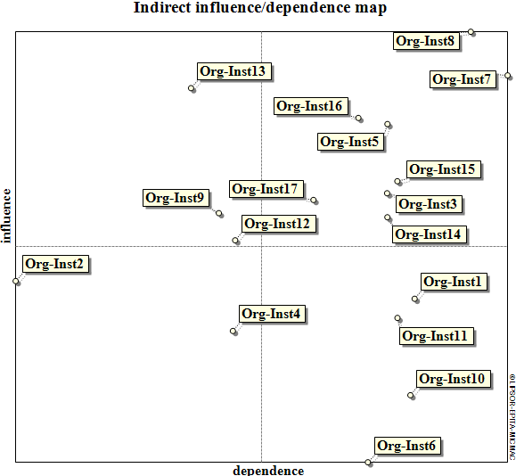
الف: تأثیرات مستقیم ب: تأثیرات غیرمستقیم
شکل 18، تأثیرات مستقیم و غیرمستقیم سیاست‌های حمایتی تاب آوری اقتصادی روستائیان در مواجهه با تغییرات اقلیمی.مأخذ: یافته‌های پژوهش، 1404
جدول 8: تحلیل وضعیت اثرگذاری مستقیم و غیرمستقیم عوامل سیاست‌های حمایتی تاب آوری اقتصادی روستائیان در مواجهه با تغییرات اقلیمی
نوع متغیر | شاخص‌های مربوطه
متغیرهای تأثیرگذار | توسعه همکاری‌های بین‌بخشی برای بهبود مدیریت پایدار گردشگری روستایی (13) و بهبود سیاست‌های حمایتی از زنان کارآفرین در بخش گردشگری خلاق(9)
متغیرهای تأثیرپذیر | افزایش همکاری بین نهادهای دولتی، بخش خصوصی و جوامع محلی در توسعه گردشگری خلاق (1)؛ افزایش همکاری‌های بین‌المللی و جذب سرمایه‌گذاری‌های خارجی در گردشگری روستایی (6)؛ افزایش برنامه‌های آموزشی و مهارتی برای ارتقای توانمندی‌های نیروی انسانی فعال در گردشگری (10) و افزایش نظارت بر اجرای قوانین مربوط به گردشگری پایدار در مناطق روستایی(11)
متغیرهای مستقل (اهرمی) | یجاد ساختارهای حقوقی و قوانین حمایتی برای امنیت سرمایه‌گذاری و حمایت از کارآفرینان گردشگر(2) و ایجاد نهادهای مشورتی و شوراهای محلی برای مدیریت توسعه گردشگری خلاق(4)
متغیرهای دووجهی (ریسک) | بهبود فرآیند صدور مجوز برای کسب‌وکارهای مرتبط با گردشگری در مناطق روستایی (5)؛ ایجاد بانک اطلاعاتی از کارآفرینان و کسب‌وکارهای موفق گردشگری در روستاها (8)؛ گسترش مشارکت مردم در برنامه‌ریزی و تصمیم‌گیری‌های مرتبط با گردشگری خلاق (16) و ایجاد نهادهای ارزیابی و رتبه‌بندی کسب‌وکارهای گردشگری برای بهبود کیفیت خدمات(17)
متغیرهای دووجهی (هدف) | افزایش حمایت‌های مالی و تخصیص بودجه به پروژه‌های گردشگری پایدار در مناطق روستایی (3)؛ افزایش شفافیت و نظارت بر نحوه تخصیص منابع مالی در پروژه‌های گردشگری (7)؛ تعامل بین دانشگاه‌ها و مؤسسات پژوهشی با کارآفرینان گردشگری برای توسعه نوآوری‌های خلاقانه (14) و ایجاد سازوکارهای حمایتی برای حفاظت از میراث فرهنگی و معنوی در مناطق گردشگری(15)
متغیرهای تنظیمی | ایجاد مشوق‌های مالیاتی برای کارآفرینان گردشگری در مناطق کمترتوسعه‌یافته(12)
مأخذ: یافته‌های پژوهش، 1404
مقدار تأثیری که تک‌تک عوامل بر یکدیگر می‌گذارند توسط مدل معادلات ساختاری (MICMAC) به توان‌های مختلف رسیده است که مجموع آن‌ها مقدار کمی تأثیرپذیری یا تأثیرگذاری را تشکیل می‌دهد. با توجه به نتایج به‌دست‌آمده از نرم‌افزار میک مک شکل 19 (الف) می‌توان گفت از 17 عامل کلیدی مورد بررسی در بعد کالبدی تاثیرات گردشگری خلاق بر توسعه کارآفرینی پایدار شهرستان دامغان 4 عامل به‌عنوان پیشران کلیدی دارای بیشترین تأثیرگذاری بوده است که این پیشران‌ها به ترتیب رتبه عبارت‌اند از: ایجاد بانک اطلاعاتی از کارآفرینان و کسب‌وکارهای موفق گردشگری در روستاها (46)؛ افزایش شفافیت و نظارت بر نحوه تخصیص منابع مالی در پروژه‌های گردشگری (42)؛ بهبود فرآیند صدور مجوز برای کسب‌وکارهای مرتبط با گردشگری در مناطق روستایی (39) و ایجاد نهادهای ارزیابی و رتبه‌بندی کسب‌وکارهای گردشگری برای بهبود کیفیت خدمات (33) در تأثیرات غیرمستقیم؛ نرم‌افزار متغیرها را به توان‌های (2، 3، 4، 5، 6،7 و...) می‌رساند. شکل 19 (ب) می‌توان گفت که بین عوامل مورد بررسی، متغیرهای ایجاد بانک اطلاعاتی از کارآفرینان و کسب‌وکارهای موفق گردشگری در روستاها (41722)؛ افزایش شفافیت و نظارت بر نحوه تخصیص منابع مالی در پروژه‌های گردشگری (38759)؛ بهبود فرآیند صدور مجوز برای کسب‌وکارهای مرتبط با گردشگری در مناطق روستایی (35452) و ایجاد نهادهای ارزیابی و رتبه‌بندی کسب‌وکارهای گردشگری برای بهبود کیفیت خدمات (30299) به ترتیب دارای بیشترین میزان تأثیرگذاری غیرمستقیم نسبت به سایر متغیرها و دارای بیشترین ارزش ستونی محاسبه‌شده را در بین سایر عوامل کلیدی دارند.
الف: تأثیرات مستقیم ب: تأثیرات غیرمستقیم
شکل 19. تأثیرات مستقیم و غیرمستقیم عوامل کلیدی بعد سیاست‌های حمایتی تاب آوری اقتصادی روستائیان در مواجهه با تغییرات اقلیمی (تأثیرات بسیار ضعیف تا بسیار قوی). مأخذ: یافته‌های پژوهش، 1404
با توجه به نتایج به‌دست‌آمده از ماتریس تأثیرگذاری مستقیم / غیرمستقیم شکل (20) که به رتبه‌بندی عوامل کلیدی پرداخته است با توجه به نتایج حاصله می‌توان بیان کرد که ایجاد بانک اطلاعاتی از کارآفرینان و کسب‌وکارهای موفق گردشگری در روستاها؛ افزایش شفافیت و نظارت بر نحوه تخصیص منابع مالی در پروژه‌های گردشگری، توسعه همکاری‌های بین‌بخشی برای بهبود مدیریت پایدار گردشگری روستایی؛ بهبود فرآیند صدور مجوز برای کسب‌وکارهای مرتبط با گردشگری در مناطق روستایی و گسترش مشارکت مردم در برنامه‌ریزی و تصمیم‌گیری‌های مرتبط با گردشگری خلاق به ترتیب در رتبه اول تا پنجم تأثیرگذاری مستقیم سمت چپ شکل (20) و تأثیرگذاری غیرمستقیم سمت راست شکل (20) قرارگرفته‌اند و بیشترین سهم را در بعد نهادی- سازمانی گردشگری در توسعه کارآفرینی پایدار شهرستان دامغان داشته‌اند.

مستقیم سمت (چپ) غیر مستیم سمت (راست) مستقیم سمت (چپ) غیر مستیم سمت (راست)
شکل 20: رتبه‌‌بندی متغیرها بر اساس میزان اثرگذاری شکل 21: رتبه‌بندی متغیرها بر اساس میزان وابستگی مأخذ: یافته‌های پژوهش، 1404
با توجه به نتایج به‌دست‌آمده از ماتریس تأثیرپذیری (وابستگی) مستقیم / غیرمستقیم شکل (21) که به رتبه‌بندی عوامل کلیدی پرداخته است با توجه به نتایج حاصله می‌توان بیان کرد افزایش شفافیت و نظارت بر نحوه تخصیص منابع مالی در پروژه‌های گردشگری؛ ایجاد بانک اطلاعاتی از کارآفرینان و کسب‌وکارهای موفق گردشگری در روستاها؛ افزایش همکاری بین نهادهای دولتی، بخش خصوصی و جوامع محلی در توسعه گردشگری خلاق افزایش حمایت‌های مالی و تخصیص بودجه به پروژه‌های گردشگری پایدار در مناطق روستایی و بهبود فرآیند صدور مجوز برای کسب‌وکارهای مرتبط با گردشگری در مناطق روستایی به ترتیب در رتبه اول تا پنجم تأثیرپذیری (وابستگی) مستقیم سمت چپ شکل (21) و همچنین در سمت راست شکل (21) تأثیرپذیری (وابستگی) غیرمستقیم قرارگرفته‌اند و بیشترین سهم را در بعد نهادی- سازمانی گردشگری در توسعه کارآفرینی پایدار شهرستان دامغان داشته‌اند.
بحث
پژوهش حاضر با هدف شناسایی عوامل کلیدی و پیشران‌های اثرات گردشگری خلاق بر توسعه کارآفرینی پایدار روستایی در شهرستان دامغان انجام شده است. برای دستیابی به این هدف، ابتدا ۲۵ نفر از متخصصان و کارشناسان آگاه در حوزه گردشگری خلاق و کارآفرینی پایدار به‌عنوان نمونه پژوهش انتخاب شدند. سپس با بهره‌گیری از روش دلفی و از طریق پرسشنامه‌ای طراحی‌شده در چهار بعد اصلی شامل (اجتماعی- فرهنگی، اقتصادی، زیست‌محیطی، کالبدی و نهادی- سازمانی) به ارزیابی و امتیازدهی شاخص‌های مؤثر پرداخته شد. در مجموع، 91 شاخص در این چهار بعد شناسایی و در قالب ماتریس تأثیرات متقاطع تنظیم گردید. در گام بعد، با استفاده از نرم‌افزار MICMAC، شدت تأثیرگذاری و تأثیرپذیری مستقیم و غیرمستقیم شاخص‌ها تحلیل و وزن‌دهی شد. نتایج حاصل، منجر به شناسایی 20 پیشران کلیدی به‌عنوان مهم‌ترین متغیرهای مؤثر در گردشگری خلاق بر توسعه کارآفرینی پایدار روستایی شد نتایج پژوهش نشان داد که در بعد اجتماعی- فرهنگی تقویت همکاری‌های بین‌نسلی از طریق انتقال دانش بومی و سنت‌های کارآفرینی (39)، آگاهی عمومی از ارزش‌های فرهنگی و اجتماعی مناطق روستایی(38)، ایجاد حس هویت و افتخار محلی از طریق معرفی میراث فرهنگی و سبک زندگی(36) و احیای هنرها، صنایع‌دستی و مهارت‌های سنتی در قالب کسب‌وکارهای نوین گردشگری(35) و در بعد اقتصادی کاهش وابستگی اقتصادی روستا به کشاورزی از طریق ایجاد تنوع در فعالیت‌های درآمدزا (49)؛ ایجاد فرصت‌های جدید برای صادرات صنایع‌دستی و محصولات بومی و محلی(49)، تقویت بازارهای محلی از طریق فروش مستقیم محصولات به گردشگران(48) و ایجاد مشاغل پایدار و افزایش اشتغال زنان از طریق توسعه کسب‌وکارهای کوچک گردشگری(47) در بعد زیست‌محیطی آگاهی گردشگران درباره حفظ محیط‌زیست از طریق تورهای آموزشی و کارگاه‌های محیط‌زیستی(48)؛ تشویق کسب‌وکارهای گردشگری به دریافت گواهینامه‌های زیست‌محیطی و رعایت استانداردها(47)؛ احیای گونه‌های گیاهی و جانوری بومی از طریق فعالیت‌های مرتبط با اکوتوریسم(46) و توسعه کشاورزی پایدار و ارگانیک برای تأمین نیازهای گردشگران و کاهش اثرات زیست‌محیطی(44) در بعد کالبدی ایجاد کمپینگ‌های طبیعی برای گردشگران علاقه‌مند به طبیعت‌گردی و ماجراجویی (49)؛ ایجاد و توسعه مراکز فرهنگی-گردشگری برای نمایش آیین‌ها، موسیقی محلی و سنت‌های بومی (48)؛ توسعه پایانه‌های حمل‌ونقل عمومی برای کاهش وابستگی به وسایل نقلیه شخصی در مناطق گردشگری (47) و ایجاد مراکز اطلاعات گردشگری در روستاها برای هدایت بهتر گردشگران و معرفی جاذبه‌های محلی (41) در بعد سازمانی- نهادی ایجاد بانک اطلاعاتی از کارآفرینان و کسب‌وکارهای موفق گردشگری در روستاها (46)؛ افزایش شفافیت و نظارت بر نحوه تخصیص منابع مالی در پروژه‌های گردشگری (42)؛ بهبود فرآیند صدور مجوز برای کسب‌وکارهای مرتبط با گردشگری در مناطق روستایی (39) و ایجاد نهادهای ارزیابی و رتبه‌بندی کسب‌وکارهای گردشگری برای بهبود کیفیت خدمات (33) این متغیرها اکثراً به‌عنوان متغیرهای دووجهی بودند دارای بیشترین تأثیرگذاری و کمترین تأثیرپذیری را در بین عوامل کلیدی داشته‌اند. بنابراین؛ این مطالعه به دنبال عوامل کلیدی و پیشران‌های اصلی اثرات گردشگری خلاق بر توسعه کارآفرینی پایدار روستایی در شهرستان دامغان می‌باشد بنابراین، این مقاله شاخص‌های مؤثر و ضروری اثرات گردشگری خلاق بر توسعه کارآفرینی پایدار روستایی در شهرستان دامغان مورد بررسی قرار می‌دهد. در نهایت، نتایج تأثیر مثبت گردشگری خلاق را بر توسعه کارآفرینی پایدار خانوارهاي روستايي را تأیید می‌کند. یافته‌های به دست آمده نشان می‌دهد با هوشمندسازی روستاها تاب آوری اقتصادی روستاها در برابر تغییرات اقلیمی بهبود می‌یابد. مطالعات گذشته اثرات گردشگری خلاق بر توسعه کارافرینی پایدار را بدون در نظر گرفتن عوامل کلیدی و پیشران‌های اصلی بررسی کرده است. با این حال، برتری این پژوهش نسبت به سایر مطالعات این است که این این مطالعه عوامل کلیدی و پیشران‌های اصلی اثرات گردشگری خلاق را بر کارآفرینی پایدار روستایی را مورد سنجش قرار می‌دهد. نتايج به‌دست‌آمده نشان داد که که در بعد اجتماعی- فرهنگی تقویت همکاری‌های بین‌نسلی از طریق انتقال دانش بومی و سنت‌های کارآفرینی (39)، آگاهی عمومی از ارزش‌های فرهنگی و اجتماعی مناطق روستایی(38)، ایجاد حس هویت و افتخار محلی از طریق معرفی میراث فرهنگی و سبک زندگی(36) و احیای هنرها، صنایع‌دستی و مهارت‌های سنتی در قالب کسب‌وکارهای نوین گردشگری(35) با نتايج تحقيق لی و همکاران (2024)، مارتین و همکاران (2024) و چن و همکاران (2025) همخوانی دارد و در بعد اقتصادی کاهش وابستگی اقتصادی روستا به کشاورزی از طریق ایجاد تنوع در فعالیت‌های درآمدزا (49)؛ ایجاد فرصت‌های جدید برای صادرات صنایع‌دستی و محصولات بومی و محلی(49)، تقویت بازارهای محلی از طریق فروش مستقیم محصولات به گردشگران(48) و ایجاد مشاغل پایدار و افزایش اشتغال زنان از طریق توسعه کسب‌وکارهای کوچک گردشگری(47) با نتایج پژوهش‌های وانگ و همکاران (2024)، کاستانیو و همکاران (2025)، دیاس و همکاران (2025) و فرِیرا و فرِیرا (2025) همخوانی دارد و در بعد زیست‌محیطی آگاهی گردشگران درباره حفظ محیط‌زیست از طریق تورهای آموزشی و کارگاه‌های محیط‌زیستی(48)؛ تشویق کسب‌وکارهای گردشگری به دریافت گواهینامه‌های زیست‌محیطی و رعایت استانداردها(47)؛ احیای گونه‌های گیاهی و جانوری بومی از طریق فعالیت‌های مرتبط با اکوتوریسم(46) و توسعه کشاورزی پایدار و ارگانیک برای تأمین نیازهای گردشگران و کاهش اثرات زیست‌محیطی(44) با نتایج زنگ و همکاران (2024)، سا (2019) و اوتامی و همکاران (2023) همخوانی دارد؛ در بعد کالبدی ایجاد کمپینگ‌های طبیعی برای گردشگران علاقه‌مند به طبیعت‌گردی و ماجراجویی (49)؛ ایجاد و توسعه مراکز فرهنگی-گردشگری برای نمایش آیین‌ها، موسیقی محلی و سنت‌های بومی (48)؛ توسعه پایانه‌های حمل‌ونقل عمومی برای کاهش وابستگی به وسایل نقلیه شخصی در مناطق گردشگری (47) و ایجاد مراکز اطلاعات گردشگری در روستاها برای هدایت بهتر گردشگران و معرفی جاذبه‌های محلی (41) با نتایج کیو و زالت (2023)، کاستانیو و همکاران (2023) و ژو و همکاران (2023) همخوانی دارد و در بعد سازمانی- نهادی ایجاد بانک اطلاعاتی از کارآفرینان و کسب‌وکارهای موفق گردشگری در روستاها (46)؛ افزایش شفافیت و نظارت بر نحوه تخصیص منابع مالی در پروژه‌های گردشگری (42)؛ بهبود فرآیند صدور مجوز برای کسب‌وکارهای مرتبط با گردشگری در مناطق روستایی (39) و ایجاد نهادهای ارزیابی و رتبه‌بندی کسب‌وکارهای گردشگری برای بهبود کیفیت خدمات (33) با نتایج لی و همکاران (2024)، مارتین و همکاران (2024) و چن و همکاران (2025) همخوانی دارد.
نتیجه‌گیری و پیشنهادها
بر اساس یافته‌های پژوهش حاضر، می‌توان نتیجه گرفت که گردشگری خلاق نقش مؤثری در توسعه کارآفرینی پایدار روستایی در شهرستان دامغان دارد. شاخص‌های کلیدی شناسایی‌شده در چهار بعد اجتماعی-فرهنگی، اقتصادی، زیست‌محیطی و کالبدی-سازمانی جدول (9) نشان می‌دهند که تقویت همکاری‌های بین‌نسلی، ارتقای آگاهی عمومی نسبت به ارزش‌های فرهنگی و اجتماعی، ایجاد حس هویت و افتخار محلی و احیای هنرها و صنایع‌دستی، به‌عنوان عوامل مهم اجتماعی-فرهنگی، زمینه‌ساز توسعه کارآفرینی پایدار در روستاها هستند.
جدول 9: پیشران‌های کلیدی اثرات گردشگری خلاق بر توسعه کارآفرینی پایدار
اثر گذاری غیرمستقیم | اثر گذاری مستقیم | محرک های کلیدی جهت تدوین سناریوها | بعد
36812 | 35 | احیای هنرها، صنایع‌دستی و مهارت‌های سنتی در قالب کسب‌وکارهای نوین | اجتماعی
37487 | 36 | ایجاد حس هویت و افتخار محلی از طریق معرفی میراث فرهنگی و سبک زندگی | اجتماعی
40259 | 39 | تقویت همکاری‌های بین‌نسلی از طریق انتقال دانش بومی و سنت‌های کارآفرینی؛ | اجتماعی
39022 | 38 | آگاهی عمومی از ارزش‌های فرهنگی و اجتماعی مناطق روستایی | اجتماعی
88177 | 48 | تقویت بازارهای محلی از طریق فروش مستقیم محصولات به گردشگران؛ | اقتصادی
89441 | 49 | کاهش وابستگی اقتصادی روستا به کشاورزی از طریق ایجاد تنوع در فعالیت‌های درآمدزا؛ | اقتصادی
89140 | 49 | ایجاد فرصت‌های جدید برای صادرات صنایع‌دستی و محصولات بومی و محلی؛ | اقتصادی
85692 | 47 | ایجاد مشاغل پایدار و افزایش اشتغال زنان از طریق توسعه کسب‌وکارهای کوچک گردشگری، | اقتصادی
35460 | 44 | توسعه کشاورزی پایدار و ارگانیک برای تأمین نیازهای گردشگران و کاهش اثرات زیست‌محیطی؛ | محیطی
31434 | 48 | آگاهی گردشگران درباره حفظ محیط‌زیست از طریق تورهای آموزشی و کارگاه‌های محیط‌زیستی؛ | محیطی
31442 | 47 | تشویق کسب‌وکارهای گردشگری به دریافت گواهینامه‌های زیست‌محیطی و رعایت استانداردها؛ | محیطی
30023 | 46 | احیای گونه‌های گیاهی و جانوری بومی از طریق فعالیت‌های مرتبط با اکوتوریسم | محیطی
49955 | 41 | ایجاد مراکز اطلاعات گردشگری در روستاها برای هدایت بهتر گردشگران و معرفی جاذبه‌های محلی؛ | کالبدی
58413 | 48 | ایجاد و توسعه مراکز فرهنگی-گردشگری برای نمایش آیین‌ها، موسیقی محلی و سنت‌های بومی؛ | کالبدی
57305 | 49 | ایجاد کمپینگ‌های طبیعی برای گردشگران علاقه‌مند به طبیعت‌گردی و ماجراجویی؛ | کالبدی
57305 | 47 | توسعه پایانه‌های حمل‌ونقل عمومی برای کاهش وابستگی به وسایل نقلیه شخصی در مناطق گردشگری؛ | کالبدی
35452 | 39 | بهبود فرآیند صدور مجوز برای کسب‌وکارهای مرتبط با گردشگری در مناطق روستایی؛ | نهادی
38759 | 42 | افزایش شفافیت و نظارت بر نحوه تخصیص منابع مالی در پروژه‌های گردشگری؛ | نهادی
41722 | 49 | ایجاد بانک اطلاعاتی از کارآفرینان و کسب‌وکارهای موفق گردشگری در روستاها؛ | نهادی
30299 | 33 | ایجاد نهادهای ارزیابی و رتبه‌بندی کسب‌وکارهای گردشگری برای بهبود کیفیت خدمات؛ | نهادی
مأخذ: یافته‌های پژوهش، 1404
در بعد اقتصادی، کاهش وابستگی به کشاورزی، ایجاد فرصت‌های صادراتی برای محصولات بومی، تقویت بازارهای محلی و افزایش اشتغال زنان از طریق توسعه کسب‌وکارهای کوچک گردشگری، تأثیر قابل توجهی بر پایداری اقتصادی و توانمندسازی جامعه محلی دارند. بعد زیست‌محیطی نیز با ارتقای آگاهی گردشگران نسبت به حفظ محیط‌زیست، تشویق کسب‌وکارها به رعایت استانداردهای سبز، احیای گونه‌های بومی و توسعه کشاورزی پایدار، به حفظ اکوسیستم‌ها و تقویت مزیت‌های طبیعی مناطق روستایی کمک می‌کند. در بعد کالبدی و سازمانی- نهادی، ایجاد کمپینگ‌های طبیعی، مراکز فرهنگی-گردشگری، پایانه‌های حمل‌ونقل عمومی، مراکز اطلاعات گردشگری، بانک اطلاعاتی کارآفرینان، بهبود فرآیند صدور مجوز و افزایش شفافیت مالی، زمینه‌های لازم برای توسعه پایدار و بهبود تجربه گردشگران را فراهم می‌سازد.
این نتایج نشان می‌دهد که گردشگری خلاق نه تنها موجب ارتقای توانمندی‌های اقتصادی و اجتماعی جامعه محلی می‌شود، بلکه با هوشمندسازی روستاها و تقویت تاب‌آوری اقتصادی در برابر تغییرات محیطی، به توسعه پایدار روستاها کمک می‌کند. یافته‌ها همچنین تأیید می‌کنند که شناسایی و بهره‌برداری از پیشران‌های کلیدی و عوامل مؤثر در گردشگری خلاق، نسبت به مطالعات گذشته، به درک عمیق‌تر و کاربردی‌تر از رابطه گردشگری خلاق و کارآفرینی پایدار منجر شده است.
با توجه به نتایج به‌دست‌آمده، توصیه می‌شود برای توسعه بهتر گردشگری خلاق روستایی در شهرستان دامغان اقدامات زیر انجام شود:
- تقویت و ترویج فعالیت‌های آموزشی و فرهنگی برای ارتقای دانش و مهارت‌های محلی؛
- حمایت از کسب‌وکارهای کوچک و خرد محلی و ایجاد فرصت‌های اشتغال پایدار؛
- توسعه زیرساخت‌های گردشگری شامل اقامتگاه‌ها، پایانه‌های حمل‌ونقل و مراکز اطلاعات گردشگری؛
- ترویج فعالیت‌های گردشگری سبز و پایدار برای حفاظت از محیط‌زیست و گونه‌های بومی؛
- ایجاد نظام‌های شفاف ارزیابی و حمایت از نوآوری در کسب‌وکارهای گردشگری.
ملاحظات اخلاقی
نویسندگان اصول اخلاقی را در انجام و انتشار این پژوهش علمی رعایت نموده‌اند و این موضوع مورد تأیید همه آنهاست.
مشارکت نویسندگان
نویسنده اول: استاد راهنمای رساله، طراحی پژوهش، نظارت بر مراحل انجام پژوهش، بررسی و کنترل نتایج، اصلاح، بازبینی و نهایی‌سازی مقاله.
نویسنده دوم: تهیه و آماده‌سازی نمونه‌ها، انجام آزمایش و گردآوری داده‌ها، انجام محاسبات، تجزیه و تحلیل آماری داده‌ها، تحلیل و تفسیر اطلاعات و نتایج، تهیه پیشنویس مقاله.
نویسنده سوم: استاد راهنمای دوم یا استاد مشاور رساله، مشارکت در طراحی پژوهش، نظارت بر پژوهش، مطالعه و بازبینی مقاله.
نویسنده چهارم: استاد مشاور رساله، مشارکت در طراحی پژوهش، نظارت بر پژوهش، مطالعه و بازبینی مقاله.
تعارض منافع
بنا بر اظهار نویسندگان این مقاله تعارض منافع ندارد.
حامی مالی
حمایت مالی از این پژوهش از طرف دانشگاه شهید بهشتی دانشکده علوم زمین در قالب پژوهانۀ پایان‌نامه دانشجویی نویسنده اول و همچنین پژوهانۀ (برای سایر نویسندگان) انجام شده است.
سپاسگزاری
مقاله بایستی سپاسگزاری و قدردانی داشته باشد. نمونه جملات:
از معاونت محترم پژوهشی دانشگاه شهید بهشتی به خاطر حمایت مالی/ حمایت معنوی / همکاری در اجرای پژوهش حاضر سپاسگزاری می‌شود.
منابع
خزایی پول، مرتضی، فراهانی، بنفشه، ایزدی‌نیا، معصومه (1401) ارزیابی اثرات گردشگری خلاق بر جذب گردشگر و و توسعه اقتصادی مناطق روستایی (مطالعه موردی: روستای پیوه‌ژن احمدآباد شهرستان مشهد)، فصلنامه اقتصاد فضا و توسعه روستایی، سال دوازدهم، شماره اول صص 114-95 https://dor.isc.ac/dor/20.1001.1.23222131.1402.12.43.6.4
سلیمانی، عطیه، یعقوبی فرانی، احمد، کریمی، سعید (1400) طراحی مدل توسعه کارآفرینی پایدار در کسب‌ و کارهای نواحی روستایی همدان، فصلنامه اقتصاد فضا و توسعه روستایی، سال دهم، شماره دوم صص 78-49 https://dor.isc.ac/dor/20.1001.1.23222131.1400.10.36.3.3
References
Afren, S. (2024). The role of digital marketing promoting tourism business. A study of use of the social media in prompting travel. World Journal of Advanced Research and Reviews, 21(01), 272-287. https://doi.org/10.30574/wjarr.2024.21.1.2668
Anand, A., Argade, P., Barkemeyer, R., & Salignac, F. (2021). Trends and patterns in sustainable entrepreneurship research: A bibliometric review and research agenda. Journal of Business Venturing, 36(3), 106092. https://doi.org/10.1016/j.jbusvent.2021.106092
Andrade-Valbuena, N., Baier-Fuentes, H., & Gaviria-Marin, M. (2022). An overview of sustainable entrepreneurship in tourism, destination, and hospitality research based on the Web of Science. Sustainability, 14(22), 14944. https://doi.org/10.3390/su142214944
Apine, E., Turner, L. M., Rodwell, L. D., & Bhatta, R. (2019). The application of the sustainable livelihood approach to small-scale fisheries: The case of mud crab Scylla serrata in southwest India. Ocean & Coastal Management, 170, 17-28. https://doi.org/10.1016/j.ocecoaman.2019.01.003
Baiocco, S., Leoni, L., & Paniccia, P. M. A. (2023). Entrepreneurship for sustainable development: co-evolutionary evidence from the tourism sector. Journal of Small Business and Enterprise Development, 30(7), 1521-1546. https://doi.org/10.1108/JSBED-01-2023-0003
Bakas, F. E., Duxbury, N., & Vinagre de Castro, T. (2019). Creative tourism: Catalysing artisan entrepreneur networks in rural Portugal. International Journal of Entrepreneurial Behavior & Research, 25(4), 731-752. https://doi.org/10.1108/IJEBR-01-2019-0135
Barbieri, C. (2013). Assessing the sustainability of agritourism in the US: A comparison between agritourism and other farm entrepreneurial ventures. Journal of Sustainable Tourism, 21(2), 252-270. https://doi.org/10.1080/09669582.2012.685174
Belz, F.M. and Binder, J.K. (2017), “Sustainable entrepreneurship: a convergent process model”,Business Strategy and the Environment, Vol. 26 No. 1, pp. 1-17. https://doi.org/10.1002/bse.1887
Blapp, M., & Mitas, O. (2018). Creative tourism in Balinese rural communities. Current Issues in Tourism, 21(11), 1285-1311. https://doi.org/10.1080/13683500.2017.1297223
Bramwell, B., Higham, J., Lane, B., & Miller, G. (2017). Twenty-five years of sustainable tourism and the Journal of Sustainable Tourism: Looking back and moving forward. Journal of Sustainable Tourism, 25(1), 1-9. https://doi.org/10.1080/09669582.2017.1251689
Brouder, P. (2012). Creative outposts: Tourism’s place in rural innovation. Tourism Planning and Development, 9(4), 383-396. https://doi.org/10.1080/21568316.2012.722034
Cano, J. A., & Londoño-Pineda, A. (2020). Scientific literature analysis on sustainability with the implication of open innovation. Journal of Open Innovation: Technology, Market, and Complexity, 6(4), 162. https://doi.org/10.3390/joitmc6040162
Castanho, R. A., Santos, C., & Couto, G. (2023). Creative tourism in islands and regional sustainable development: What can we learn from the pilot projects implemented in the Azores territory?. Land, 12(2), 498. https://doi.org/10.3390/land12020498
Castanho, R. A., Santos, C., & Couto, G. (2023). Creative tourism in islands and regional sustainable development: What can we learn from the pilot projects implemented in the Azores territory?. Land, 12(2), 498. https://doi.org/10.3390/land12020498
Chipfupa, U., & Wale, E. (2018). Farmer typology formulation accounting for psychological capital: Implications for on-farm entrepreneurial development. Development in Practice, 28(5), 600-614. https://doi.org/10.1080/09614524.2018.1474680
Cohen, F., Hepburn, C. J., & Teytelboym, A. (2019). Is natural capital really substitutable?. Annual Review of Environment and Resources, 44, 425-448. https://doi.org/10.1146/annurev-environ-101718-033141
Coles, T., Dinan, C., & Warren, N. (2015). Carbon villains? Climate change responses among accommodation providers in historic premises. Journal of Heritage Tourism, 11(1), 25-42. https://doi.org/10.1080/1743873X.2015.1082569
Cronjé, D. F., & du Plessis, E. (2020). A review on tourism destination competitiveness. Journal of Hospitality and Tourism Management, 45, 256-265. https://doi.org/10.1016/j.jhtm.2020.02.003
Cucari, N., D’Angelo, E., Esposito, E. and Ciasullo, M.V. (2020), “Assessing the social entrepreneurship business model: an exploratory case study in the Italian cultural heritage sector”, Entrepreneurship Research Journal, Vol. 10 No. 4, 20190316. https://doi.org/10.1111/joms.12214
Cucari, N., Wankowicz, E., & De Falco, S. E. (2019). Rural tourism and Albergo Diffuso: A case study for sustainable land-use planning. Land Use Policy, 82, 105-119. https://doi.org/10.1016/j.landusepol.2018.11.050
Dias, Á., González-Rodríguez, M. R., & Patuleia, M. (2023). Creative tourism destination competitiveness: An integrative model and agenda for future research. Creative Industries Journal, 16(2), 180-203. https://doi.org/10.1016/j.jum.2019.06.112
Duarte, M., Dias, Á., Sousa, B., & Pereira, L. (2023). Lifestyle entrepreneurship as a vehicle for leisure and sustainable tourism. International Journal of Environmental Research and Public Health, 20(4), 3241. https://doi.org/10.3390/ijerph20043241
Escandón-Barbosa, D. M., Urbano, D., Hurtado-Ayala, A., & Dominguez, A. Z. (2019). Formal institutions, informal institutions and entrepreneurial activity: A comparative relationship between rural and urban areas in Colombia. Journal of Urban Management, 8(3), 458-471. https://doi.org/10.1016/j.jum.2019.06.002
Ferreira, N. C., & Ferreira, J. J. (2025). Enhancing sustainable entrepreneurship in SMEs: a multi-criteria analysis of internal initiatives and their causal relationships. Annals of Operations Research, 1-41. https://doi.org/10.1007/s10479-024-06445-z
Freytag, P. V., & Hjalager, A. M. (2021). The coextension of food and tourism business models. Journal of Gastronomy & Tourism, 5(3), 163-175. https://doi.org/10.3727/216929721X16105303036517
Gössling, S. (2020). Technology, ICT and tourism: From big data to the big picture. Journal of Sustainable Tourism, 29(5), 849-858. https://doi.org/10.1080/09669582.2020.1865387
Gössling, S. (2020). Technology, ICT and tourism: From big data to the big picture. Journal of Sustainable Tourism, 29(5), 849–858. https://doi.org/10.1080/09669582.2020.1865387
Gretzel, U., Sigala, M., Xiang, Z., & Koo, C. (2015). Smart tourism: Foundations and developments. Electronic Markets, 25(3), 179–188. https://doi.org/10.1007/s12525-015-0196-8
Griffiths, M. D., Gundry, L., Kickul, J., & Fernández, A. M. (2009). Innovation ecology as a precursor to entrepreneurial growth: a cross-country empirical investigation. Journal of Small Business & Enterprise Development, 16(3), 375-390. https://doi.org/10.1108/14626000910977116
Hateftabar, F., & Chapuis, J. M. (2020). How resident perception of economic crisis influences their perception of tourism. Journal of Hospitality and Tourism Management, 43, 157–168. https://doi.org/10.1016/j.jhtm.2020.02.009
Higgins-Desbiolles, F. (2020). The “war over tourism”: Challenges to sustainable tourism in the tourism academy after COVID-19. Journal of Sustainable Tourism, 29(4), 551–569. https://doi.org/10.1080/09669582.2020.1803334
Hui, K. L., Teo, H. H., & Lee, S. Y. T. (2007). The value of privacy assurance: An exploratory field experiment. MIS quarterly, 19-33. https://www.jstor.org/stable/25148779
Hung, W.L., Lee, Y.J. and Huang, P.H. (2016), “Creative experiences, memorability and revisit intention in creative tourism”, Current Issues in Tourism, Vol. 19 No. 8, pp. 763-770, doi: 10.1080/13683500.2013.877422.
Islam, N. and Sadhukhan, S. (2024), “Progress in creative tourism research: a review for the period 2002-2023”, Asia Pacific Journal of Tourism Research, Vol. 29 No. 4, pp. 377-398, doi: 10.1080/10941665.2024.2333489.
Jabeen, F., Faisal, M. N., & Katsioloudes, M. I. (2017). Entrepreneurial mindset and the role of universities as strategic drivers of entrepreneurship: Evidence from the United Arab Emirates. Journal of Small Business & Enterprise Development, 24(1), 136-157. https://doi.org/10.1108/JSBED-07-2016-0117
Johnson, M.P. and Schaltegger, S. (2020), “Entrepreneurship for sustainable development: a review and multilevel causal mechanism framework”, Entrepreneurship Theory and Practice, Vol. 44 No. 6, pp. 1141-1173. https://doi.org/10.1177/1042258719885368
Jolink, A., & Niesten, E. (2015). Sustainable development and business models of entrepreneurs in the organic food industry. Business Strategy and the Environment, 24(6), 386–401. https://doi.org/10.1002/bse.1826
Jones, P., Hillier, D., & Comfort, D. (2016). Sustainability in the hospitality industry: Some personal reflections on corporate challenges and research agendas. International Journal of Contemporary Hospitality Management, 28(1), 36–67. https://doi.org/10.1108/IJCHM-10-2012-0180
Kabir, S., Radović-Marković, M., Grozdanić, R., Akther, R., & Kvrgić, G. (2012). The impact of capital mix on rural women entrepreneurs: An evidence from Bangladesh. Metalurgia Internacional. doi.org/10.1108/IJCHM-10-2012-0999
Kallmuenzer, A., Kraus, S., Peters, M., Steiner, J., & Cheng, C. F. (2019). Entrepreneurship in tourism firms: A mixed-methods analysis of performance driver configurations. Tourism Management, 74, 319–330. https://doi.org/10.1016/j.tourman.2019.04.002
Kallmuenzer, A., Kraus, S., Peters, M., Steiner, J., & Cheng, C. F. (2020). Entrepreneurship in tourism firms: A mixed-methods analysis of performance driver configurations. Tourism Management, 74, 319-330. https://doi.org/10.1016/j.tourman.2019.04.016
Khezai Pool, M., Farahani, B., & Izadinia, M. (2022). Assessing the effects of creative tourism on tourist attraction and economic development in rural areas: A case study of Piveh Zhan Ahmadabad Village, Mashhad County. Quarterly Journal of Spatial Economy and Rural Development, 12(1), 95–114. (in Persian) https://dor.isc.ac/dor/20.1001.1.23222131.1402.12.43.6.4
Kraus, S., Burtscher, J., Vallaster, C., & Angerer, M. (2018). Sustainable entrepreneurship orientation: a reflection on status-quo research on factors facilitating responsible managerial practices. Sustainability, 10(2), 444. https://doi.org/10.3390/su10020444
Lang, R., & Fink, M. (2019). Rural social entrepreneurship: The role of social capital within and across institutional levels. Journal of Rural Studies, 70, 155-168. https://doi.org/10.1016/j.jrurstud.2019.04.001
Li, P. Q., & Kovacs, J. F. (2022). Creative tourism and creative spaces in China. Leisure Studies, 41(2), 180-197. https://doi.org/10.1080/02614367.2021.1935681
Ludeke-Freund, F. (2020), € “Sustainable entrepreneurship, innovation, and business models: integrative framework and propositions for future research”, Business Strategy and the Environment, Vol. 29 No. 2, pp. 665-681. https://doi.org/10.1002/bse.2396
Markman, G.D., Russo, M., Lumpkin, G.T., Jennings, P.D. and Mair, J. (2016), “Entrepreneurship as a platform for pursuing multiple goals: a special issue on sustainability, ethics, and entrepreneurship”, Journal of Management Studies, Vol. 53 No. 5, pp. 673-694. https://doi.org/10.1111/joms.12214
Munoz, P. and Cohen, B. (2018), ~ “Sustainable entrepreneurship research: taking stock and looking ahead”, Business Strategy and the Environment, Vol. 27 No. 3, pp. 300-322. doi.org/10.1108/IJCHM-10-2012-0156
Munoz, P., & Cohen, B. (2018). Sustainable entrepreneurship research: taking stock and looking ahead. Business Strategy and the Environment, 27(3), 300-322. https://doi.org/10.1002/bse.2000
Munoz, P., & Cohen, B. (2018). Sustainable entrepreneurship research: Taking stock and looking ahead. Business Strategy and the Environment, 27(3), 300–322. https://doi.org/10.1002/bse.2000
Núñez, S. M. P., & Musteen, M. (2020). Learning perspective on sustainable entrepreneurship in a regional context. Journal of Small Business & Enterprise Development, 27(3), 365-381. https://doi.org/10.1108/JSBED-03-2020-0071 Emerald
Paniccia, P. M. A., & Baiocco, S. (2020). Interpreting sustainable agritourism through co-evolution of social organizations. Journal of Sustainable Tourism, 29(1), 87-105. https://doi.org/10.1080/09669582.2020.1817046 Taylor & Francis Online+2Taylor & Francis Online+2
Paniccia, P. M. A., & Baiocco, S. (2020). Interpreting sustainable agritourism through co-evolution of social organizations. Journal of Sustainable Tourism, 29(1), 87–105. https://doi.org/10.1080/09669582.2020.1817046
Paniccia, P. M. A., & Leoni, L. (2019). Co-evolution in tourism: The case of Albergo Diffuso. Current Issues in Tourism, 22(10), 1216–1243. https://doi.org/10.1080/13683500.2017.1367763
Pawlusiński, R., & Kubal, M. (2018). A new take on an old structure? Creative and slow tourism in Krakow (Poland). Journal of Tourism and Cultural Change, 16(3), 265–285. https://doi.org/10.1080/14766825.2017.1415254
Prentice, R. and Andersen, V. (2003), “Festival as creative destination”, Annals of Tourism Research, Vol. 30 No. 1, pp. 7-30, doi: 10.1016/s0160-7383(02)00034-8.
Qu, M., & Zollet, S. (2023). Neo-endogenous revitalisation: Enhancing community resilience through art tourism and rural entrepreneurship. Journal of Rural Studies, 97, 105-114. https://doi.org/10.1016/j.jrurstud.2023.01.010
Remoaldo, P. and Ribeiro, J.C. (2022), “Definition and evolution of creative tourism: how can it contribute to the sustainability of territories?”, in Creative Tourism and Sustainable Territories, Emerald Publishing, pp. 7-33. https://doi.org/10.1108/978-1-80262-681-020221002
Richard, G. and Duxbury, N. (2021), “Trajectories and trends in creative tourism: where are we headed?”, in Creative Tourism: Activating Cultural Resources and Engaging Creative Travellers, CABI, Wallingford, pp. 53-58. https://doi.org/10.1079/9781789243536.0007
Richards, G. (2014), “Creativity and tourism in the city”, Current Issues in Tourism, Vol. 17 No. 2, pp. 119-144, doi: 10.1080/13683500.2013.783794.
Richards, G. and Marques, L. (2012), “Exploring creative tourism”, Journal of Tourism Consumption and Practice, Vol. 4 No. 2, pp. 1-11. https://research.tilburguniversity.edu/en/publications/d98cddfcfdac-48dc-8b76-9bd561712556
Richards, G. and Raymond, C. (2000), “Creative tourism”, ATLAS News, Vol. 23 No. 8, pp. 16-20. https://core.ac.uk/download/pdf/574446202.pdf
Richards, G. and Wilson, J. (2006), “Developing creativity in tourist experiences: a solution to the serial reproduction of culture?”, Tourism Management, Vol. 27 No. 6, pp. 1209-1223, https://doi.org/10.1016/j.tourman.2005.06.002
Richards, G., & Cooper, C. (2018). The creative economy, entertainment and performance. In S. Volo, W. C. Gartner, & N. Scott (Eds.), SAGE handbook of tourism management: Applications of theories and concepts to tourism (Vol. 2, pp. 315-327). Sage Publications. https://doi.org/10.1177/14657503221093007
Romão, J., Kourtit, K., Neuts, B., & Nijkamp, P. (2018). The smart city as a common place for tourists and residents: A structural analysis of the determinants of urban attractiveness. Cities, 78, 67–75. https://doi.org/10.1016/j.cities.2018.01.004
Salman, D., & Uygur, D. (2010). Creative tourism and emotional labor: An investigatory model of possible interactions. International Journal of Culture, Tourism and Hospitality Research, 4(3), 186–197. https://doi.org/10.1108/17506181011053294
Sarma, S., Attaran, S., & Attaran, M. (2022). Sustainable entrepreneurship: factors influencing opportunity recognition and exploitation. The International Journal of Entrepreneurship and Innovation. https://doi.org/10.1177/14657503221093007
Schaltegger, S., & Wagner, M. (2011). Sustainable entrepreneurship and sustainability innovation: categories and interactions. Business Strategy and the Environment, 20(4), 222–237. https://doi.org/10.1002/bse.682
Seyfi, S., & Hall, C. M. (2020). Political transitions and transition events in a tourism destination. International Journal of Tourism Research, 22(4), 493-506. https://doi.org/10.1002/jtr.2355
Sigala, M. (2020). Tourism and COVID-19: Impacts and implications for advancing and resetting industry and research. Journal of Business Research, 117, 312–321. https://doi.org/10.1016/j.jbusres.2020.06.015
Silajdžić, I., Kurtagić, S. M., & Vučijak, B. (2015). Green entrepreneurship in transition economies: A case study of Bosnia and Herzegovina. Journal of Cleaner Production, 88, 376–384. https://doi.org/10.1016/j.jclepro.2014.07.004
Socratous, M., Thrasyvoulou, G., & Stylianou, C. (2025). Technology-driven sustainable tourism destinations: Perspectives from key policymakers. Worldwide Hospitality and Tourism Themes, 17(1), 77–90. https://doi.org/10.1108/WHATT-12-2024-0298
Soleimani, A., Yaghoubi Farani, A., & Karimi, S. (2021). Designing a sustainable entrepreneurship development model in rural businesses of Hamadan. Quarterly Journal of Spatial Economy and Rural Development, 10(2), 49–78. (in Persian) https://dor.isc.ac/dor/20.1001.1.23222131.1400.10.36.3.3
UNESCO (2006), “Towards sustainable strategies for creative tourism”, Discussion Report of the Planning Meeting for 2008 International Conference on Creative Tourism, pp. 1-7, available at: https://unesdoc.unesco.org/ark:/48223/pf0000159811
UNWTO (United Nations World Tourism Organisation). (2016). Tourism highlights. Retrieved from http://www.e-unwto.org/doi/pdf/10.18111/9789284419029
Utami, D. D., Dhewanto, W., & Lestari, Y. D. (2023). Rural tourism entrepreneurship success factors for sustainable tourism village: Evidence from Indonesia. Cogent Business & Management, 10(1), 2180845. https://doi.org/10.1080/23311975.2023.2180845
Wijayanto, G., Bilgies, A. F., Rivai, Y., Rama, R., & Novandalina, A. (2024). Exploration of Experience-Based Marketing Strategies in Building Customer Engagement and Improving Retention: A Case Study in the Tourism and Travel Industry. Dinasti International Journal of Education Management And Social Science, 5(4), 468-477. https://doi.org/10.31933/dijemss.v5i4.2486
Wilson, J. (2012), “Tourism, creativity and space”, in Wilson, J. (Ed.), The Routledge Handbook of Tourism Geographies, Routledge, pp. 143-149. https://www.taylorfrancis.com/chapters/edit/10.4324
World Travel and Tourism Council. (2019). Travel & tourism economic impact 2019 world. London: Author .https://wttc.org/research/economic-impact
Zhou, L., Cheng, X., Wall, G., & Zhang, D. (2023). Entrepreneurial networks in creative tourism place-making: Dali village, Wuhan, China. Tourism Geographies, 25(1), 220-242. https://doi.org/10.1080/14616688.2022.2060564
Zolfani, S. H., Sedaghat, M., Maknoon, R., & Zavadskas, E. K. (2015). Sustainable tourism: A comprehensive literature review on frameworks and applications. Economic Research-Ekonomska Istraživanja, 28(1), 1-30. https://doi.org/10.1080/1331677X.2014.995895

UNWTO
WTTC
Seyfi & Hall
Wijayanto et al
Hui et al
Cronjé & du Plessis
Afren
Richards
Pawlusiński & Kubal
Brouder
Cano & Londoño-Pineda
Londoño-Pineda & Cano
Hateftabar
Castanho et al.
Li & Kovacs
Bakas
Gossling
Higgins-Desbiolles
Jones et al
Silajdzić et al
Blapp & Mitas
Duarte et al
Salman & Uygur
Apine et al
Cohen et al
Kallmuenzer et al
Chipfupa & Wale
Kabir et al
Escandón-Barbosa et al
Lang & Fink
Utami et al
Richards & Raymond
UNESCO
Richards & Marques
Richards & Marques
Richards and Wilson
Hung et al
Socratous et al
Richards
Wilson
Prentice & Anderson
Islam and Sadhukhan
Richard & Duxbury
Remoaldo & Ribeiro
Baiocco et al
Johnson & Schaltegger
Lüdeke-Freund
Argade & Anand
Baiocco et al
Belz & Binder
Markman et al
Schaltegger & Wagner
Jolink & Niesten
Kraus et al
Sarma et al.
Cucari et al
Nunez & Musteen
Griffiths et al
Jabeen et al
Paniccia & Baiocco
Muñoz & Cohen
Anand et al
Bramwell et al
Zolfani et al.
Baiocco
Bramwell et al
Barbieri
Freytag & Hjalager
Paniccia & Leoni
Coles et al
Cucari et al
Paniccia & Baiocco
Kallmuenzer et al
Freytag & Hjalager
Paniccia & Leoni
Sigala
Gretzel et al
Romão et al
Andrade-Valbuena et al
Lee et al.
Martin et al.
Chen et al.
Cao et al.
Wang et al.
Castagno et al.
Dias et al.
Ferreira and Ferreira
Zeng et al
Sá
Utami et al
Qu& Zollet
Castanho et al
Zhou
در مطالعات آینده‌پژوهی، دامنه ۱۵ تا ۳۵ خبره متعارف است.در این پژوهش پس از تجمیع داده‌ها بر اساس میانگین‌گیری، بررسی دامنه تغییرات پاسخ‌ها نشان داد که پراکندگی نظرات محدود و سطح توافق میان خبرگان قابل‌قبول است؛ ازاین‌رو تعداد ۲۵ خبره برای دستیابی به اشباع نظری کفایت داشت.
Matrix of Direct Influence(MDI)
Direct method
Indirect method
Chen et al.
Cao et al.
Wang et al.
Castagno et al.
Dias et al.
Zeng et al
Utami et al
Qu& Zollet
Castanho et al
Zhou

